可行性研究报告

福州市仓山区帝封江片区，三环路南侧，规划帝封江路北侧，
帝封江片区出让地块一“恒大滨江左岸”综合项目
【五矿信托-恒信共筑X号-鹭兴30号集合资金信托计划】
可行性研究报告

康正评字2020-1-0363-F01KXYJ2号

北京康正宏基房地产评估有限公司

2020年9月
报告编制单位:北京康正宏基房地产评估有限公司

法人代表: 齐 宏 高级经济师
注册房地产估价师
项目负责人: 王 鹏 注册房地产估价师
注册土地估价师
项目参加人员: 郑 燚 注册房地产估价师
注册土地估价师
解 国 明

编制时间：2020年7月9日至2020年9月28日

目 录
〔内容提要〕 1
第一章 可行性研究说明 3
一、委托单位 3
二、编制单位 3
三、编制目的 3
四、可行性研究的主要内容 3
五、编制日期 4
六、本报告编制依据和说明 4
（一）报告编制依据 4
（二）报告编制说明 4
七、本报告使用说明 5
第二章 项目建设条件评价 6
一、项目建设内容、规模和建设方案 6
（一）项目建设地点 6
（二）项目建设规模及建造标准 9
二、项目工程建设进程评价 11
三、项目建设条件评价 11
四、施工、监理单位资质评价 12
五、环境保护评价 12
第三章 市场评估 13
一、市场环境评价 13
（一）城市概况 13
（二）经济运行概况 17
（三）城市规划与发展目标 17
（四）土地市场概况 30
（五）房地产市场概况 30
（六）房地产政策 42
（七）区域市场分析 45
二、项目市场竞争能力分析 58
（一）优势 58
（二）劣势 58
（三）机会 58
（四）威胁 58
三、市场前景预测 58
（一）项目定位分析 58
（二）项目销售价格定位分析 58
第四章 投资估算和筹资评价 60
一、投资估算 60
（一）估算原则 60
（二）投资构成及估算依据 60
（三）项目投资估算 61
二、筹资评价 63
三、投资计划安排 63
第五章 项目效益 65
一、测算原则及考虑因素 65
二、预测数据的计取 65
（一）收入测算 65
（二）开发成本 66
（三）利润分配 66
三、项目财务效益测算 67
（一）项目盈利能力预测 67
（二）项目财务效益预测 67
（三）不确定性分析 67
第六章 项目效应与风险评价 69
一、风险评价及防范措施 69
二、项目效应评价 70
第七章 结论 71
附件： 72

福州市仓山区帝封江片区，三环路南侧，规划帝封江路北侧，帝封江片区出让地块一“恒大滨江左岸”综合项目
可行性研究报告

〔内容提要〕
五矿国际信托有限公司：
受贵公司委托，我公司对福州恒璟天置业有限公司拟开发建设的福州市仓山区帝封江片区，三环路南侧，规划帝封江路北侧，帝封江片区出让地块一“恒大滨江左岸”综合项目进行了调查分析，形成了房地产开发项目可行性研究报告。本报告从项目概况、项目投资环境、房地产市场分析、项目投资估算、项目经济效益分析、项目风险分析等方面进行了较为全面的分析研究，主要内容摘录如下：
建设项目为福州市仓山区帝封江片区，三环路南侧，规划帝封江路北侧，帝封江片区出让地块一“恒大滨江左岸”综合项目，由福州恒璟天置业有限公司（以下简称“建设单位”）开发建设。项目由12个子地块构成。截至2020年7月9日，上述建设单位已与福州市自然资源和规划局签订项目《国有建设用地使用权出让合同》[电子监管号：3501002020B00466]，尚未缴清地价款，尚未取得《不动产权证书》。
根据建设单位提供的《国有建设用地使用权出让合同》[电子监管号：3501002020B00466]及经济技术指标，项目出让宗地面积为375620平方米，规划总建筑面积为867895.56平方米，其中：高层住宅302278.45平方米，公共配套9199.26平方米，商业124934.62平方米（其中地上商业83301.31平方米、地下商业41633.31平方米），办公89529.7平方米（其中商务办公39529.7平方米，公寓式办公50000平方米），酒店13654平方米，其他配套2315平方米，幼儿园、小学及物业管理用房建筑面积为32980.23平方米，地下车库及设备用房288961.48平方米，架空层4042.82平方米。建设项目总投资为1103816万元，经测算项目可实现销售收入1290973.85万元，税前利润总额128491万元，税后利润总额96367万元，销售利润率9.95%，表明项目盈利能力较好。项目内部收益率10.64%，在基准折现率8%的条件下，财务净现值38255万元。财务内部收益率大于基准折现率，财务净现值大于零，表明项目在财务上是可行的。
评估认为，项目主要存在市场风险、规划指标实现风险、工期控制及取得预售风险、成本控制风险。

第一章 可行性研究说明

一、委托单位
单位名称：五矿国际信托有限公司
公司地址：青海生物科技产业园纬二路18号
法定代表人：王卓
经营范围：资金信托；动产信托；不动产信托；有价证券信托；其他财产或财产权信托；作为投资基金或者基金管理公司的发起人从事投资基金业务；经营企业资产的重组、并购及项目融资、公司理财、财务顾问等业务；受托经营国务院有关部门批准证券承销业务；办理居间、咨询、资信调查等业务；代保管及保管箱业务；存放同业、拆放同业、贷款、租赁、投资方式运用固有财产；以固有财产为他人提供担保；从事同业拆借；法律法规规定或中国银行业监督管理委员会批准的其他业务。

二、编制单位
单位名称：北京康正宏基房地产评估有限公司
公司地址：北京市朝阳区裕民路12号中国国际科技会展中心B座10层1001室
资质级别：在全国范围内从事土地估价业务
资质证书号：A201111009
法人代表：齐 宏

三、编制目的
为委托单位了解福州市仓山区帝封江片区，三环路南侧，规划帝封江路北侧，帝封江片区出让地块一“恒大滨江左岸”居住项目可行性提供参考依据。

四、可行性研究的主要内容
1、分析项目开发的合法、合规性；
2、分析杭州市总体发展状况和房地产投资环境；
3、项目所在区域房地产市场现状，分析项目竞争力；
4、对项目的总投资进行估算；
5、对项目进行财务分析，计算评价指标，对财务可行性进行分析评价；
6、评价项目的风险。

五、编制日期
2020年7月9日至2020年9月28日

六、本报告编制依据和说明

（一）报告编制依据
本报告主要依据和参考以下文件及相关资料：
- 《国有建设用地使用权出让合同》[电子监管号：3501002020B00466]
- 建设单位提供的有关项目的其他资料
- 国家及地方颁布的相关法律规章制度、当地现行财税政策
- 《房地产开发项目经济评价方法》（2006版）
- 《建设项目经济评价方法与参数》（第三版）
- 市场调查资料

（二）报告编制说明
1、本报告的编制依据了中华人民共和国相关法律、法令、法规和政策、具体规定，其基础资料和数据来自于有关主管部门颁布的文件和融资主体提供的资料，以及研究人员经过调研分析后所得的资料、信息。
2、在进行财务效益分析和测算过程中，采用了国际和国内通用的理论和方法，并结合现行会计制度、税收法规和房地产市场价格体系，进行合理假定和适当简化。
3、本报告中的项目出让宗地面积及规划建筑面积以《国有建设用地使用权出让合同》[电子监管号：3501002020B00466]及不动产权利人介绍为准。
4、截至2020年9月28日，建设单位尚未缴清项目地价款及契税、印花税。
5、本报告中的已投资金额以建设单位提供的财务数据为准，在此提请报告使用者注意。

七、本报告使用说明

（一）本报告依前文编制目的供委托单位使用。除依据法律和相关规定需公开情形外，未经受托方同意，报告的全部或部分内容不得发表于公开的媒体上。

（二）本报告所依据的权属资料、财务资料及其他相关说明文件等基础资料由建设单位以原件或复印件形式提供，资料提供者应对其真实性、合法性负责，如基础资料改变，本报告需重新调整。

（三）本报告结论自出具日起有效期为一年。超过一年，需重新进行研究分析。

第二章 项目建设条件评价

一、项目建设内容、规模和建设方案

（一）项目建设地点
1、所在区位情况
项目位于福州市仓山区，仓山区位于北纬25°15′～26°39′、东经118°08′～120°31′。地处福州城区南部，辖整个南台岛，东西长27.3千米，南北宽10.3千米，区域面积142平方千米，加上洲地面积逾150平方千米。仓山区四面临江，北隔闽江分别与鼓楼、台江、晋安、马尾、隔江相望东面与马尾港隔海相距7.61海里，南临乌龙江与闽侯长乐相连。是福州“东扩南进、沿江向海”发展战略的要地。2019年，仓山区辖对湖、上渡、仓前、三叉街、下渡、临江、东升、金山共8个街道, 建新、盖山、螺洲、城门、仓山共5个镇。全区共有13个乡级行政区，64个社区、102个村委会。仓山区经济发达，2019年GDP 780亿元，一般公共预算总收入完成43.9亿元，总量保持福州市六区第2，仅次于鼓楼区。主要以智能产业和工业园区为主，代表性企业有华为人工智能孵化中心、富士康工业互联网东南区域总部、百度云（福州）人工智能实验室、北京大学旋极伏羲等。项目所处义序片区，位于南台岛南部，功能定位为商务居住综合区：金融服务中心、商务休闲基地、文化体验长廊、生态宜居片区。2019年常住人口85万人，每年约有1万人口净流入，多为外来和各县市进城人口。项目四至: 东至茉莉花公园、南至规划环城路、西至生态公园、北至三环快速；距福州市政府13.5KM，距仓山区政府12.3KM，距主商业中心17.7KM（东街口商圈），距区域商业中心6.1KM（新天宇购物广场）。

（转下页）

附：区位分布图
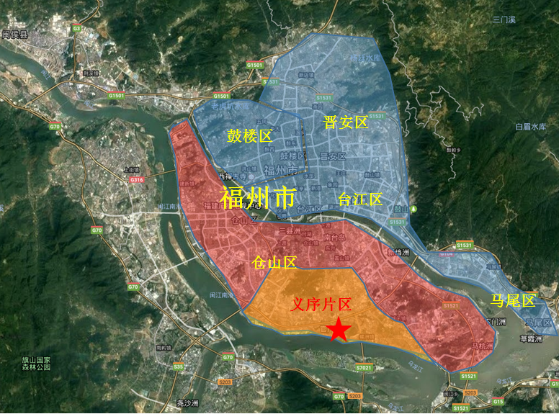

2、周边环境及四至
建设项目位于仓山区义序片区，项目四至: 东至茉莉花公园、南至规划环城路、西至生态公园、北至三环快速，该区域内有较多空地待开发，当前城市界面尚在逐步成熟完善中。板块主要规划为宜居住宅小镇及配套商业用地，未来居住氛围浓厚。项目共有12个子地块，地块征迁收储已完成，部分地块已开工建设。

（转下页）

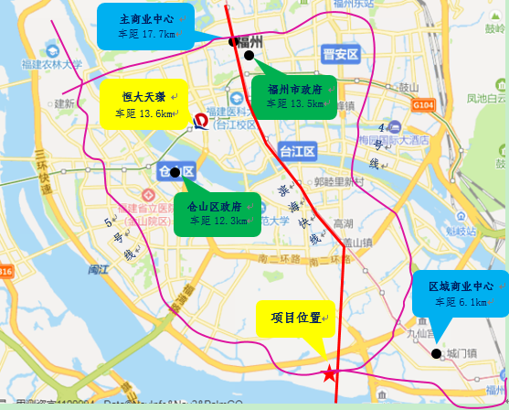

地块场地部分已开工，部分平整，地块内无不利因素，项目北侧临南三环路，东南西均临空地。
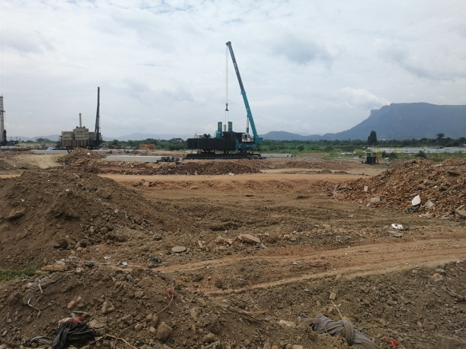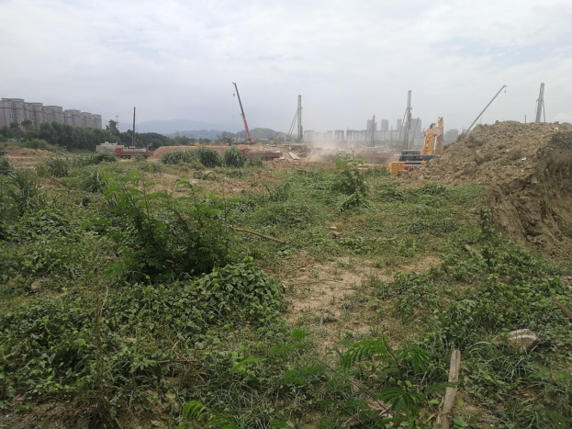

3、区域交通情况
项目地处仓山区南部，乌龙江畔，享一线沿江景观，距市政府14公里。从项目出发前往仓山万达广场仅需15分钟，至市区其他主流商圈车程均在半小时内，在建的地铁4、5号线和滨海快线三条轨道交通均经过项目地块，地块内设义序站和帝封江站2个站点；
地铁4号线串联金融街万达、东泰禾广场、东街口商圈、海峡会展中心等福州市文化、金融、商务中心，2023年底通车；
5号线连接闽侯县及火车南站，2022年1月通车，火车南站是中国十大区域性铁路客运交通枢纽之一，是福州市对外开放的重要门户，2019年客运量达844万人次，地块内帝封江站距火车南站仅4站，车程15分钟内；
滨海快线连接福州火车北站及长乐机场，火车北站2019年客运量2067万人次，长乐机场2019年旅客吞吐量1476万人次。该条线共11座换乘站，2024年6月通车，机场站距地块内帝封江站6站，通车后至机场的时间距离从40分钟缩短至20分钟，帝封江将是机场进入福州主城区第一个商业、商务中心，通过城市快速路及日益完善的地铁网络，将通达全城。
附：项目所在地轨道交通示意图
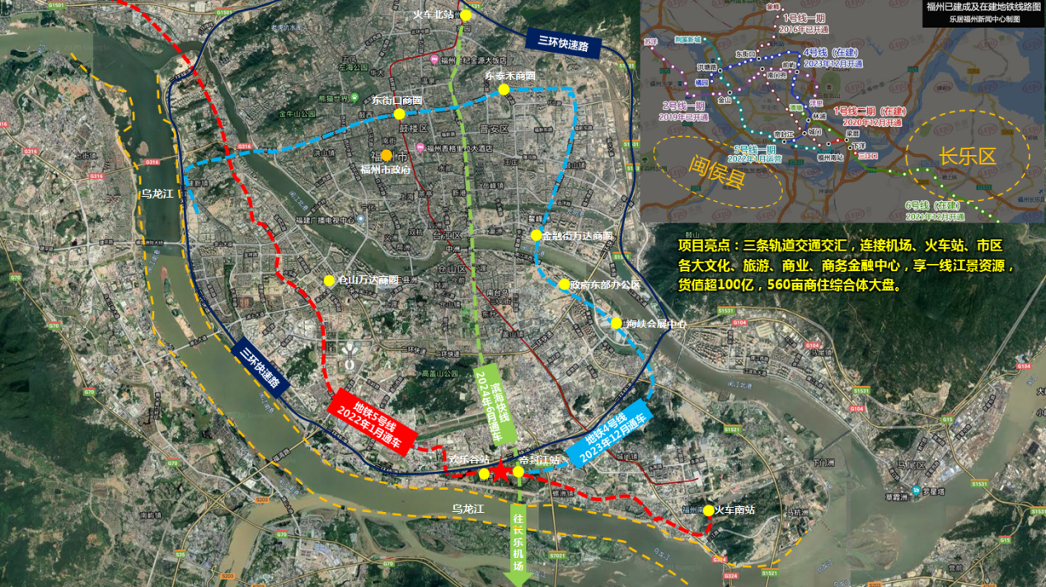
4、区域配套情况
教育：义序中心小学，教育资源较缺乏；
公共配套：周边配套设施较分散。

（二）项目建设规模及建造标准
1、项目概况
根据《国有建设用地使用权出让合同》[电子监管号：3501002020B00466]，所属项目地块为综合用地，土地用途为城镇住宅用地、商服用地，出让宗地面积为375620平方米，建筑容积率为1.0以上，1.54以下，建筑密度29.8%以下，绿地率35%以上（含35%），规划要求配建8万平方米的商业建筑由受让人自持，不得分割销售，且需建设L地块小学，建成后无偿移交福州市教育局。
根据建设单位提供的经济技术指标，项目规划为综合项目，产品规划为住宅、商业、办公、地下车库，建设内容主要为高层住宅、配套商业、公寓式及商务式办公及地下车库，规划总建筑面积合计为867895.56平方米。
建设项目当前拟报规经济技术指标详见下表。
全区地块综合技术经济指标表
项目 |  |  | 数值
土地面积 |  |  | 375620
总建筑面积 |  |  | 867895.56
其中 | 地上建筑面积 |  | 536073.88
其中 | 地下建筑面积 |  | 331821.68
计容建筑面积 |  |  | 574891.26
其中 | 住宅 |  | 302278.45
其中 | 幼儿园 |  | 3328.21
其中 | 小学 |  | 28022.05
其中 | 物业管理用房 |  | 1629.97
其中 | 公共配套 |  | 9199.26
其中 | 商业 |  | 124934.62
其中 | 其中 | 地上商业 | 83301.31
其中 | 其中 | 地下商业 | 41633.31
其中 | 办公 |  | 89529.7
其中 | 其中 | 商务办公 | 39529.7
其中 | 其中 | 公寓式办公 | 50000
其中 | 酒店 |  | 13654
其中 | 其他配套 |  | 2315
不计容建筑面积 |  |  | 293004.3
其中 | 地下室（地下车库及设备用房） |  | 288961.48
其中 | 架空层 |  | 4042.82
容积率 |  |  | 1.53
地下停车位（不含L地块，个） |  |  | 5868
单位：平方米
2、项目建造标准
项目初步规划建设高层住宅、配套商业、公寓式办公及商务式办公及地下车库，拟建楼栋为钢混结构，拟建造标准住宅楼公共部分及室内精装修交付。截至本报告出具日，建设单位尚未提供详细建造标准。

二、项目工程建设进程评价
1、建设项目已经取得政府相关部门的批准文件如下：
2020年5月29日，建设单位已与福州市自然资源和规划局签订项目《国有建设用地使用权出让合同》[合同编号：3501002020B00466]，项目其他批准文件尚在办理之中。
截至2020年9月2日，尚未缴清地价款，项目尚未取得《不动产权证书》。
本报告建设项目的规划情况以建设单位提供的经济技术指标为依据。
2、项目工程进度说明
（1）建设进度
建设项目预计建设工期约4年，具体如下：
2020年5月签订《国有建设用地使用权出让合同》；
2020年4季度按规定缴纳地价款及相关税费；取得《建设用地规划许可证》、《不动产权证书》；
2020年4季度，开工建设；
2021年4季度，开盘预售；
2023年2季度完成竣工验收。
（2）销售进度
建设项目预计销售期约18个季度。
住宅部分预计2020年4季度开始销售，至2024年3季度销售完毕；
商业部分预计从2020年4季度开始销售，至2024年4季度销售完毕；
商务式办公部分预计2020年4季度开始销售，至2024年4季度销售完毕；
公寓式办公部分预计2020年4季度开始销售，至2024年4季度销售完毕；
地下车库部分预计从2022年1季度开始销售，至2024年4季度销售完毕。

三、项目建设条件评价
项目目前市政基础设施条件达“三通”（即通路、通电、通上水）。截至2020年9月28日，建设项目部分已开工。

四、施工、监理单位资质评价
截至本报告出具日，建设单位未能提供有关施工、监理单位资质相关信息。

五、环境保护评价
项目工程建设内容为综合项目，主要环境问题是地下车库、生活污水、噪声及施工期扬尘和噪声等。截至本报告出具日，建设单位正在申请环境保护相关批准文件。

第三章 市场评估

一、市场环境评价

（一）城市概况
【地理环境】仓山区位于北纬25°15′～26°39′、东经118°08′～120°31′。地处福州城区南部，辖整个南台岛，东西长27.3千米，南北宽10.3千米，区域面积142平方千米，加上洲地面积逾150平方千米。仓山区四面临江，北隔闽江分别与鼓楼、台江、晋安、马尾、隔江相望东面与马尾港隔海相距7.61海里，南临乌龙江与闽侯长乐相连。
境内闽江环绕，形成南台岛。闽江在南台岛首尾分而又合，斜贯中部。地貌由平原、丘陵和滩地组成，并以丘陵，平原为主，属丘陵性平原。山丘坡地占全岛面积的1/5。地势北陡，中高、南缓。地表起伏大，丘陵分布在中、西北、东南部，丘陵自北向南依次有翁主山、鬼洞山、妙峰山、高盖山、城门山、清凉山。境内制高点高盖山（海拔202米）位于南台岛中部。由于闽江流速、流向的改变，导致泥沙落淤、堆积，沿江地带沙洲发育，河滩广阔，形成形状各异、面积大小不等的沙洲滩地。
境内地质主要由中生代熔岩，燕山期入侵岩及第四纪沉积物构成，受到以断裂为主，褶皱为次的构造变动影响，表现在构造特征上岩层成宽缓的隆起和坳陷，褶皱构造由于受以后的岩浆侵入和喷发作用所破坏，表现不明显。而断裂构造极为发育，主要是由于位于福州山字型构造的前弧和北北西向张扭性断裂、北东东向压扭性断裂的交汇处，受上述断裂构造的控制，断裂发育、动力变质作用强烈。福州山字型构造在境内南部通过，沿乌龙江作弧形分布，控制闽江南港河流形态，并在境内南部造成岩层动力变质带。
境内历史上为福州对外交通口岸，辖内闽江自西向东流经马尾入海。境内属南亚热带季风气候的北缘，夏长冬短，暖热湿润，降水丰沛，且有一定的干湿季，土壤母质的风化作用强烈，土壤的富铅化过程比较彻底。地带性土壤主要为红壤，南、北港的滩地、洲地发育的主要是潮土。平原地带因长期经人类开发和耕作，发育的主要为水稻土和沙土。
境内闽江河段受潮水顶托，坡降平缓，属感潮河段。流域内降水在年内分配不均匀，年际间变化也很大。流域年平均径流深957毫米，年均径流量584亿立方米，枯水和丰水年份径流量变幅290～910亿立方米。下游输沙量有增加趋势，洪水期输沙量所占比重相当大。境内河流具有双向流动特征。在涨潮时，闽江径流受潮水顶托，可上溯到河浦、港汊及大小河渠；落潮时，河浦、港汊及河渠的水流又可下泄注入闽江的南、北港。区内主要河道有螺洲河、白湖亭河、义序河。螺洲河由闽江南港的螺洲入口向东流经浦口乾元、葫芦阵与濂浦河相通，全长7千米，自古就有葫芦阵两头潮之说。
【气候特征】境内属南亚热带海洋性季风气候，温暖湿润，冬季短而无严寒，夏季长而无酷暑。年太阳总辐射为4379.4兆焦耳/平方米，夏半年大于冬半年。每年春分以后，随着太阳高度角增大和日照时间增长，太阳辐射量也逐渐增大，至7～8月为最高值。此后太阳辐射量开始减少，至12月为最低值。年太阳可照时数年平均为4425.9小时，平均年实照时数1884.2小时，日照百分率为42%，日照年际变化较大。
境内年平均降水量为1395.6毫米。降水季变化明显，主要集中在夏半年（4～9月），6个月的降水量达1026.6毫米，占全年降水量的73.6%；而冬半年（10月至翌年3月）6个月的降水量为369毫米，占全年降水量的26.4%。年平均降雨日数为142.3天，年平均相对湿度为79%。
境内受闽江河谷谷地地貌的影响，常年主导风向为东南风，夏季东南风、南风频率分别16.6%和14.5%,静风频率为26.9%；冬季东南风和西风频率为11.5%和10.4%，静风频率为23.1%。年平均风速为2.9米/秒，最大风速可达31.7米/秒。
境内季风气候明显，一年内冷暖气流随季节交替，变化明显。一般年份是2月底至4月中旬，春风送暖，西南气流开始入侵境内，常有细雨绵绵，为春雨季节。此时天气阴晴多变，有“春天孩儿脸，一天有三变”之说。4月中旬末，春雨结束，阴雨天减少，可连续出现一段时间的晴朗天气。5月中旬，雨日再次增多，因南、北两股冷暖气流常在境内上空交锋，其锋面时而南移，时而北推，造成多雨天气。因空气潮湿，物品易发霉，又称霉雨季，一般可历时40天。在这期间常有大到暴雨出现，闽江也进入汛期，水位上涨，沿江地带造成洪涝。
梅雨过后（一般自6月下旬开始）天气晴热，在湿度有利的情况下，对流云发展，午后多雷阵雨，即“哺梨雨”，并有连续3天出现，出现每次雨时比前一天迟一二小时的现象。雷阵雨一般历时短促，降雨强度较大。有的年份，太平洋副热带高压西伸，受副热带高压控制，以下沉气流为主，则天气晴热单调，易造成伏旱。6～9月是台风盛行季节，常有台风影响和袭击境内。当台风正面袭击时，带来狂风暴雨的恶劣天气，往往拔树毁屋酿成灾害；当台风非正面袭击时，其带来的丰沛降水可在一定程度上缓解夏旱和秋旱。9月中旬后，夏季风开始减弱，秋风送爽，暑热渐消。10～11月底，大陆冷高压建立，且日益增强南下，冷空气也逐渐盘踞全境，天气稳定少雨，气温逐渐转凉，秋高气爽，雨水较少，绝对湿度明显减少。12月至次年2月，冷空气势力强大，南下影响次数增多，气温降至一年中最低，天气转为阴晴相间，多晨雾，温度较小。
【自然资源】土地面积14624.25公顷，其中耕地772.66公顷，园地309.17公顷，林地863.35公顷，居民点及工矿用地8340.36公顷，交通运输用地1094.25公顷，水域及水利设施用地2926.97公顷，草地117.48公顷，其他土地227.01公顷。
森林资源 林地面积0.1583万公顷，商品林面积0.1288万公顷，生态林面积0.0295万公顷，森林蓄积量4.35万立方米，森林覆盖率8.34%。湿地面积未调查。经济林地0.0636万公顷。
【建制沿革】唐代，仓山境域隶属于闽县及侯官县，宋代至明中期分属于闽县和怀安县。明万历八年（1580年）怀安县并入侯官县，仓山境域分属闽县和侯官县。以龙峰山和望北台为界，以东属闽县，以西属侯官县。民国2年（1913年）闽县与侯官县合并成立闽侯县，仓山境域属闽侯县。民国6年福州省会警察厅成立，仓山境域行政上属闽侯县和省会警察厅第五署双重管辖。民国34年10月福州市国民政府成立，同时成立仓山区公所。
1950年1月，林森县（闽侯县）一区的白湖、双湖2个乡划入仓山区，划入面积10多平方千米（同年9月又划出），5月设水上区，辖闽江洪山桥至魁岐水域，面积7平方千米。1955年3月，市郊盖山的美墩、中墩、程厝边、长安、塔仔里、洋洽、新成里、白鹭岭划入，面积3平方千米。同年5月，水上区与仓山区合并。1960年3月，市郊盖山公社划入，面积30多平方千米，次年6月又划出仓山区。1968年9月，仓山区因“文化大革命”运动更名为朝阳区，同时成立革命委员会。1970年2月，郊区朝阳（盖山）公社、建新公社、市红星农场、闽侯县城门公社划入，总面积增至112平方千米，包括整个南台岛，1975年5月又划出朝阳区（仓山区）。1978年4月，朝阳区复名仓山区。全区有4个街道办事处及水上工作办事处，下辖40个居委会。1986年11月成立三叉街街道，1988年5月撤水上工作办事处，成立对湖街道，全区共有6个街道，下辖70个居委会。
1996年1月，福州市区划调整，晋安区的仓山、盖山、城门、建新、螺洲5个镇划归仓山区，辖区扩至整个南台岛，面积扩至142平方千米。
【行政区划】2019年，仓山区辖对湖、上渡、仓前、三叉街、下渡、临江、东升、金山共8个街道, 建新、盖山、螺洲、城门、仓山共5个镇。全区共有13个乡级行政区，64个社区、102个村委会。
2019年仓山区行政区划一览表
街道乡镇名称 | 村 居 名 称 | 社区居委会（个） | 村委会（个）
仓前街道 | 公园 麦园 万春 劳工 航兴 | 5
下渡街道 | 下藤 藤山 港头 港垱 银桥 | 5
临江街道 | 菖蒲 下池 观井 仓前山 | 4
三叉街街道 | 村东 绿岛 湖畔 金浦 | 4
对湖街道 | 师大 万里 马厂 湖岭 | 5
上渡街道 | 新成 红星 洋洽 滨洲 江南 | 5
东升街道 | 东兴 东辉 东南 | 3
金山街道 | 金洲 金环 金河 金鳞 吉龙 水都 鑫龙  丽景 香江 建中 金骏 彼岸 中天 新筑 | 14 | 8
金山街道 | 石边 上雁 新颐 潘边 卢滨 刘宅 葛屿  闽江 | 14 | 8
城门镇 | 城门 敖里 前锦 白云 胪雷 龙江 浚边  清富 下洋 洋坑 梁厝 厚峰 壁头 安平  谢安 樟岚 绍岐 濂江 福濂 狮山 连坂  潘墩 黄山 胪厦 湖际 |  | 25
盖山镇 | 郭宅 华彩 | 2 | 30
盖山镇 | 下岐 屿宅 叶厦 白湖 郭宅 江边 浦下  高湖 后坂 北园 首山 跃进 齐安 东兴  黎升 半田 中山 中亭 新安 尚保 浦口  竹榄 吴凤 吴山 天水 六凤 照屿 洋下  上岐 葫芦阵 | 2 | 30
仓山镇 | 三高 | 1 | 10
仓山镇 | 先锋 东升 仓山 金星 万里 先农 湖边  郑安 下湖 联建 | 1 | 10
建新镇 | 马榕 金亭 江滨 洪塘 农大 淮安 金洪  嘉禾 观江 梅洲 金霞 福湾 浦江 金港  状元 | 15 | 22
建新镇 | 洪光 劳光 楼下 阵坂 麦浦 高宅 冯宅  红江 江边 玉兰 透浦 冠洲 东岭 凤高  长埕 中截 湾边 建平 霞镜 半道 港头  横龙 | 15 | 22
螺洲镇 | 螺洲 | 1 | 7
螺洲镇 | 敖山 乾元 天福 杜园 店前 吴厝 洲尾 | 1 | 7
【人口】 2019年，全区总户数172391户、户籍人口520214人，流动人口544478人。其中户籍人口比上年502687人增加17527人，同比上升3.49%，平均每户约3.02人；流动人口比上年489713增加54765人，同比上升11.18%。人口年龄比例：0至18岁人口为103716人，占19.94%；18至60岁人口为327559人，占62.97%；60岁以上人口88939人，占17.10 %。男女比例：男性257454人，占49.49%；女性262760人，占50.51%；女比男多5306人。
自然变动：全区出生人口8207人，出生率16.05‰；死亡人口1395人，死亡率2.73‰；人口自然增长6812人，人口自然增长率13.32‰。
机械变动：全区迁入21986人，同比上年23770人减少1784人，同比下降7.5%；迁出11271人，同比上年12444人减少1173人，同比下降9.43%；迁出少于迁入10715人，人口迁移增长20.95‰。
（二）经济运行概况（2020年1季度）
1-3月，面对新冠肺炎疫情带来的严峻考验，福州市认真贯彻落实省委省政府、市委市政府决策部署，统筹推进疫情防控和经济社会发展各项工作，一季度经济社会发展总体稳定。
初步核算，1季度全市实现地区生产总值（GDP）1838.94亿元，同比下降3.8%，增速位居全省第五。其中，第一产业增加值95.20亿元，增长2.5%，第二产业增加值762.04亿元，下降7.9%，第三产业增加值981.70亿元，下降0.6%。
1.经济运行基本情况
（1）从供给侧看，农业生产开局良好，工业复产有序推进，服务业企业收入略有下降
1）全市农业生产开局良好。全市实现农林牧渔业总产值174.03亿元，增长3.2%，总量仍位居全省首位，增幅位居第二，超全省平均水平0.4个百分点。其中：农业产值28.88亿元，增长2.8%；林业产值1.66亿元，增长15.2%；畜牧业产值25.10亿元，下降4.3%；渔业产值110.75亿元，增长4.2%；农林牧渔服务业产值7.64亿元，增长3.9%。
2）工业复产有序推进。3月开始，在全市工业部门积极推动下，全市规模以上工业中，除停产倒闭的企业外，其余企业均已正常生产。在此背景下，规上工业同比下降4.9%。一季度福州市规模以上工业增加值同比下降4.9%，降幅较全省平均小1.9个百分点，降幅较1-2月收窄5.6个百分点。
3）规上服务业企业收入略有下降。1-2月，规模以上服务业累计实现营业收入252.86亿元，同比下降1.3%，降幅小于全省平均水平（-6.0%）4.7个百分点，速度居全省各设区市第三位。在33个服务业主要细分行业中21个行业同比下降。其中，17个行业降幅超过两位数，航空运输业、体育等6个行业降幅50%以上。部分重点行业增长快于全市平均水平，如商务服务业实现营业收入57.07亿元，增长16.7%;软件和信息技术服务业实现营业收入36.52亿元，增长1.8%；道路运输业实现营业收入32.90亿元，增长3.7%；多式联运和运输代理业实现营业收入13.16亿元，增长40.3%。
（2）从需求侧看，消费品市场、投资增速降幅有所收窄
1）社会消费品零售总额降幅收窄。一季度，全市实现社会消费品零售总额900.71亿元，同比下降12.7%，降幅比1-2月（16.0%）收窄3.3个百分点，降幅大于全省平均水平（-12.5%）0.2个百分点，位居全省第五位。随着企业陆续复工以及疫情的缓解，我市消费品零售市场逐步回暖，3月当月全市社会消费品零售总额同比下降7.0%，降幅收窄幅度较大。1-3月，我市限上27类商品有8个品类零售额降幅较1-2月收窄超5个百分点。
2）固定资产投资下降11.3%。1-3月，福州市（不含平潭，下同）固定资产投资下降11.3%，降幅小于全省平均水平（-16.9%）5.6个百分点，较1-2月收窄8.4个百分点，在九地市中排名第四。房地产开发投资完成399.87亿元，下降0.7%，降幅小于全省平均水平（-13.3%）12.6个百分点，项目投资下降17.7%，降幅较1-2月收窄11.5个百分点。
3）实际利用外资保持增长。一季度，全市实际利用外资（不含平潭）19.74亿元，同比增长13.5%，较1-2月下降10.1个百分点，增速位列全省第三，总量位列全省第二，不到厦门总量的四成。全市合同外资数16.08亿元，同比下降49.3%。
（3）从其他指标看，财政收入增速持续下滑，企业效益有所减弱，居民支出下滑明显
1）财政收入增速持续回落。一季度，全市完成一般公共预算收入181.16亿元，同比下降4.9%，增速较上年同期、1-2月分别回落7.6、3.4个百分点，降幅比全省（-10.3%）低5.4个百分点，位列全省第三。其中，税收收入115.24亿元，同比下降13.1%。分税种看，国内增值税下降24.4%，改征增值税增长0.5%，企业所得税同比下降13.4%，个人所得税同比下降6.1%。
2）企业效益有所减弱。1-2月规模以上工业实现利润总额35.35亿元，同比下降38.1%，降幅大于全省（-25.3%）12.8个百分点，增速位居全省倒二。受疫情冲击，行业利润普遍下滑，规上工业35个行业大类中仅有4个行业利润同比增长；黑色金属冶炼和压延加工业、计算机通信和其他电子设备制造业近三年来首次出现亏损。服务业企业营业利润大幅下跌。1-2月，规模以上服务业企业营业利润亏损9.57亿元，同比下降242.2%，服务业企业生产经营面临较大困难。
3）居民支出下滑明显。2020年一季度，福州市全体居民人均可支配收入11908元，比上年同期增长1.4%，较上年同期增幅下降7.5个百分点。按常住地分，城镇居民人均可支配收入14970元，增长3.0%；农村居民人均可支配收入5963元，下降5.1%。一季度，福州市全体居民人均消费支出7095元，下降7.3%。其中，城镇居民人均消费支出8206元，下降7.5%；农村居民人均消费支出4940元，下降6.2%。
（4）从其他指标看，金融存贷保持快速增长，居民消费价格当月上涨
1）金融存贷保持快速增长。3月末，金融机构本外币存款余额16725.47亿元，同比增长10.7%，增速比上月末提高0.7个百分点，比全省低0.1个百分点，位列全省第四。3月末，本外币贷款余额为18384.21亿元，增长14.1%，增幅比上月末提高0.8个百分点，比全省低0.3个百分点，位列全省第二，仅小于龙岩（16.8%）。分贷款期限看，中长期贷款余额13479.21亿元，增长12.4%，占全部贷款比重的73.3%。
2）居民消费价格当月上涨。3月，福州市区居民消费价格总水平同比上涨4.1%，构成居民消费价格总水平的八大类商品和服务价格同比“六涨二降”。其中：食品烟酒类上涨11.8%，其他用品和服务类上涨6.1%，教育文化和娱乐类上涨5.1%，居住类上涨0.9%，生活用品及服务类上涨0.5%，医疗保健类上涨0.4%；衣着类下降2.1%，交通和通信类下降2.9%。
2.经济运行中的积极因素
（1）新服务领域发展势头向好。1-2月，数字经济、平台经济部分行业，互联网广告服务，人力资源服务，快递服务，货运代理等行业营业收入同比增长迅速。互联网接入及相关服务、信息系统集成和物联网技术服务、互联网生产服务平台、互联网公共服务平台等行业增幅均超过50%，互联网信息服务增长27.2%；互联网广告服务增长459.9%；人力资源服务增长17.4%；快递及其他寄递服务增长56.3%；运输代理业增长41.9%。
（2）工业生产快速复苏。一是行业增长面扩大。35个大类行业中有9个行业增加值同比增长，较1-2月份增加5个，增长面达25.7%。二是重点行业支撑有力。化学纤维制造业（21.0%）、化学原料和化学制品制造业（17.5%）、水的生产和供应业（11.3%）等增加值总量居前行业保持两位数增速，有力支撑工业增长。三是非公有工业企业有效支撑。非公有工业企业增加值同比下降3.1%，降幅较全市平均小1.8个百分点。四是高技术产业增加值同比下降2.7%，降幅较全市平均小2.2个百分点。
（3）科教文卫领域投资保持快速增长。今年新入库的船政文化马尾造船厂片区保护建设工程、福州学校项目等大项目进展顺利。1-3月，全市科教文卫领域投资同比增长39.5%，增速较上年同期提高18.8个百分点。其中，教育投资增长30.0%、卫生和社会工作投资增长82.6%，文化、体育和娱乐业投资增长36.3%。
3.需要关注的问题
（1）总需求不足对复产进度的影响。3月以来，国内疫情逐步好转，企业生产经营秩序持续改善，复工进度有所提升，但复工并不等同于复产，由于下游需求依然处于低位，企业在一定程度上缺乏生产意愿。另一方面，虽然国内疫情重点转向严防国际输入后，消费逐步回暖。但由于民众出行欲望仍受疫情影响，消费热情不高，短期内消费需求恢复难度较大。最新专项调查结果显示，95.7%的“四上”企业已开工，但约有55.2%的企业恢复生产情况不及50%；一季度64.9%的“四上”企业订单量同比下降，其中订单订单量同比下降超50%的企业占14.5%；28.9%的企业面临的主要困难为新接国内订单不足，11.0%的企业面临的主要困难为新接出口订单不足。总需求不足对复产进度的负面影响正在逐步显现出来。
（2）海外疫情蔓延给外贸运行带来的影响。在国外疫情持续加重影响下，一季度全市累计工业出口交货值为306.50亿元，同比下降20.7%，较1-2月降幅收窄4.7个百分点。受影响较大的主要是我市制鞋业、电子和工艺品行业。一季度皮革、毛皮、羽毛及其制品和制鞋业出口较同期减少39.47亿元，同比下降51.8%；计算机、通信和其他电子设备制造业出口较同期减少11.62亿元，同比下降12.5%；文教、工美、体育和娱乐用品制造业出口较同期减少8.97亿元，同比下降19.6%。外贸受影响程度主要取决于疫情持续的时间和范围，而据国内外专家评估，疫情不可能短时间结束，抗疫将成常态化，这对二季度的外贸形势影响较大。
（3）工业投资降幅大于平均水平。1-3月，我市（不含平潭，下同）工业投资下降18.9%，降幅较固定资产投资高7.6个百分点。其中，制造业、先进制造业投资降幅分别达18.3%、25.6%。随着东旭光电的第8.5代TFTLCD玻璃基板生产线项目、罗源湾华能火电厂建设项目、经纬新纤科技的年产40万吨差别化涤纶长丝项目等大项目进入尾声，制造业大项目存量告急。一方面应注重对符合产业发展规划的制造业大项目引进，推动我市制造业向中高端迈进；另外一方面应加快推动万华化学福州工业园的西部异氰酸酯、东部石化基地等大项目尽快落地建设，以期尽快转为有效投资量。
（三）城市规划与发展目标
1.福州市总体规划
2015年7月27日国务院批准《福州市城市总体规划（2011—2020年）》
此次《总体规划》提出福州市总体发展目标为：“开放文明、和谐、滨江滨海现代化国际大都市”，要把福州建设为“经济繁荣的中心城市，生活舒适的宜居城市，环境优美的山水城市，人文和谐的文化名城”。将福州定位为福建省省会、海峡西岸经济区中心城市之一、国家历史文化名城、滨江滨海生态园林城市。规划明确到2020年，中心城区常住人口控制在410万人以内，城市建设用地控制在378平方公里以内。
《总体规划》是福州市城市发展、建设和管理的基本依据，城市规划区内的一切建设活动都必须符合《总体规划》的要求。要结合国民经济和社会发展规划，明确实施《总体规划》的重点和建设时序。城市规划行政主管部门依法对城市规划区范围内（包括各类开发区）的一切建设用地与建设活动实行统一、严格的规划管理，切实保障规划的实施。
2.帝封江片区详细规划和城市设计主要内容
（1）规划范围
北至三环路，南至乌龙江防洪堤，西至规划天水路，东至螺洲大桥，总用地面积3.26平方公里。
（2）功能定位
山水交融的花园城市，传统特色的茉莉小镇。
（3）规模容量
规划总面积约326公顷，城市建设用地面积约270公顷，规划总人口约1.73万人。
（4）规划结构
规划总体布局形成“一轴、双核、四组团”的规划结构。“一轴”为中央滨水商业休闲景观轴；“双核”指东侧公共活力核心与西侧城市生态绿核；“四组团”分别为西侧城市生态康体公园组团，北侧幸福宜居组团，南侧茉莉花特色小镇组团，东侧帝封江商旅中心组团。
（5）用地布局
总体用地布局上，西部为城市生态康体公园组团，布置体育公园、休闲康养、教育等功能；中北部为幸福宜居组团，结合地铁站点布置功能复合的开放社区，完善生活配套；中南部为茉莉花小镇组团，打造集生活、休闲、娱乐、创意、体验等为一体的商业水镇；东部为帝封江商旅中心组团，依托特色茉莉花种植，充分利用三线换乘轨道站点便利的交通条件，布置配套展览、商务、旅游、商业和地铁控制中心等设施。
（6）道路交通
以快速路为界，规划统筹考虑片区内外交通联络，构建“三横三纵”的骨干交通网络。对外通过南北向骨干道路系统支撑城市布局和功能组织，内部干道和支路按照“小街区、密路网”的原则布局，承担片区内部交通联系，服务于交通集散和微循环。
（7）空间景观
构建“两园一带”的总体景观结构，以面状的绿岛、线状滨水景观廊道、点状开放空间构成独具特色的三级结构。“两园一带”以环岛路堤外生态休闲景观带串联东侧茉莉花公园和西侧康体公园，构建片区生态本底，形成环帝封江片区的U型生态网络。
（8）公示图纸
1）土地利用规划图
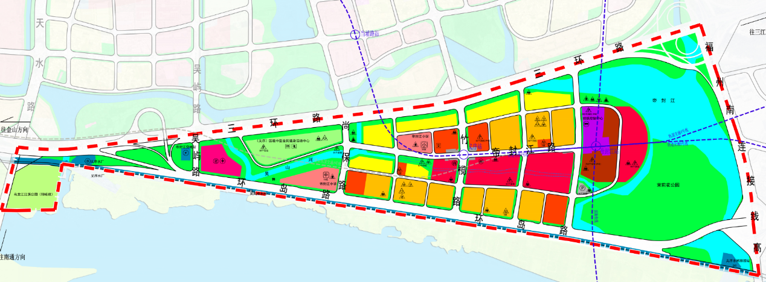

2）道路交通规划图
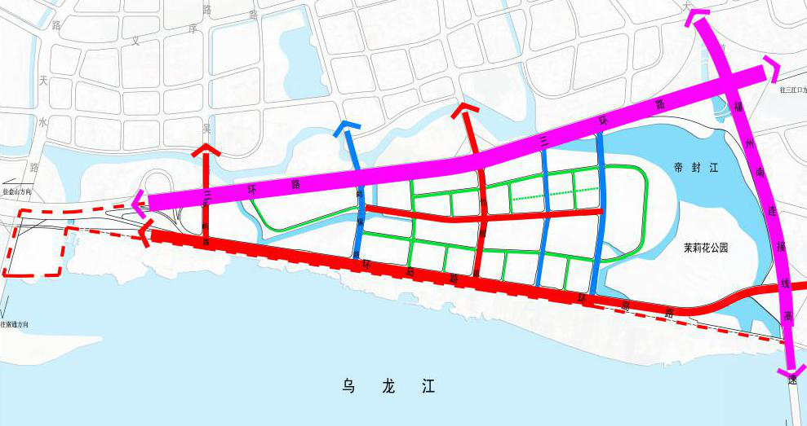
3）规划结构图
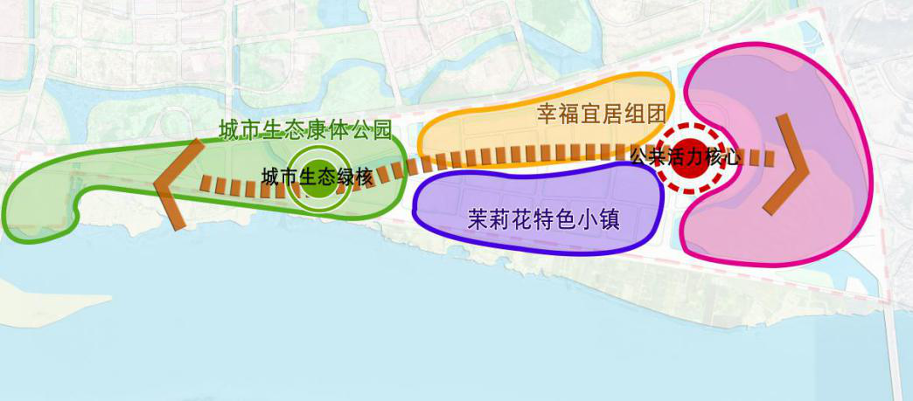

4）总体鸟瞰图
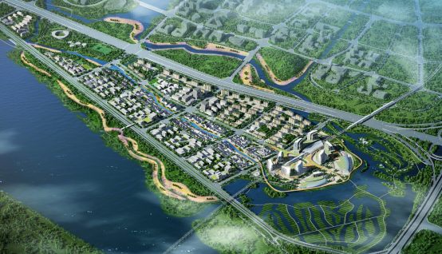
3.福州市仓山区政府规划
根据区委统一部署，今年区政府工作的总体要求是：以习近平新时代中国特色社会主义思想为指导，全面贯彻落实党的十九大和十九届二中、三中、四中全会精神，坚决贯彻党的基本理论、基本路线、基本方略，坚持稳中求进工作总基调，坚持新发展理念，坚持以供给侧结构性改革为主线，坚持以改革开放为动力，坚持高质量发展，全面做好“六稳”工作，坚持“一手抓产业、一手抓城建”，敢担当、抓落实、提效率、比成绩，争当全市发展排头兵，确保全面建成小康社会和“十三五”规划圆满收官，奋力开创新时代新仓山建设新局面。
今年经济社会发展的主要预期目标是：地区生产总值增长8.1%；一般公共预算总收入增长3.0%；地方一般公共预算收入增长3.0%；社会消费品零售总额增长9.5%；固定资产投资增长7.0%；居民人均可支配收入增长7.5%；完成市下达实际利用外资、进出口总额及节能减排降碳任务。
（1）聚焦转型升级，培育经济增长新动能
推动智能产业跨越发展。力争智能产业规模突破350亿元。坚持以智能产业为主攻方向，落实《仓山区智能产业三年行动计划》，构建人工智能、互联网+、北斗应用、5G+、虚拟现实等5大产业生态链条。发挥富士康工业互联网东南区域总部、旭虹光电等重点项目的辐射带动作用，推动“三区三镇”转型提升，加快南二环沿线“一轴三带”开发建设，力争引进重点智能产业项目100个以上，初步构建起较为完善的产业链条和发展生态。加快智能场景应用，建设智能仓山城市运营中心，实施产业发展公共服务平台、智慧城管、智慧文旅等10个以上应用示范项目。出台免费补贴等扶持政策，推动50家企业“上云上平台”。
推动第二产业提质发展。加快构建高科技、高附加值、高成长性的都市型工业体系，新增提升规上工业企业30家以上，新增战略性新兴产业企业15家以上、高技术企业10家以上，力争规上工业增加值增长8.6%。培育壮大电子信息产业，发挥升腾资讯、福顺半导体等龙头企业引领作用，带动上下游企业集聚发展，打造链条完善、协作紧密、竞争力强的产业集聚区。培育壮大生物医药产业，编制生物医药产业中长期发展规划，促进海峡健康医养产业园尽快动建，推动中日关西生物医药产业园、福建中日友爱医院暨质子重离子治疗中心等项目落地仓山；力争全年生物医药产业产值突破40亿元。加快传统产业赋能升级，运用人工智能、工业互联网等技术，数字化赋能工业企业50家以上。
推动第三产业迅猛发展。以“平台仓山”建设为抓手，大力发展总部经济、现代商圈、高端商务、会展物流、文体旅游、电子商务等现代服务业，力争新增提升限上商贸业、规上服务业企业200家以上，第三产业增加值增长9.5%。加快纵腾电商产业园等服务业集聚区建设，推进绿榕商业综合体、厦航广场等24个总投资93亿元的服务业重点项目建设。加快平台经济发展，推进吉诺SAA救援服务、京邦达供应链等31个重点平台项目建设，力争平台经济销售总额突破100亿元。加快总部经济发展，在三江口、南二环、江南CBD等地块规划建设高端企业总部，推动振华重工、万华化学等总部项目落地。加快能源产业发展，完成三江口加油站点建设，推动南台站等站点地块收储；发挥福建高速中化等企业引领作用，促进能源类企业集聚发展。加快电商产业发展，用好跨境电商综合试验区“免征不退”政策，新增提升限上电商企业20家以上。加快会展业发展，引进中青旅联科等优质企业，力争举办展会80场以上。加快现代商圈建设，完善南二环、白湖亭、金山绿轴等片区商圈布局，推动SM城市广场、迪卡侬福州公司等项目签约落地。
推动产业空间快速拓展。坚持“产城融合”发展理念，推动橘园洲片区A地块单体竣工、C地块动工建设、D、E地块收储提升。加快复制推广试点经验，完成金山、高盛高仕等6个片区控规图则报批，全力推动规范提升。鼓励支持中能电气、春伦集团等一批优质企业实施自主规范提升。盘活新区功能区综合用地、福湾园好事达厂房、东扩3号地等用地空间。通过园区规范提升，全区新建（改造）高新技术企业标准厂房20万平方米以上。推动南台大道东侧等地块调整为工业用地，拓展新的产业载体。
（2）聚焦项目带动，打造产业发展新引擎
夯实项目支撑。开展“抓项目促跨越”专项行动，健全重点项目库，完善项目动态跟踪、调度管理工作机制，形成“五个一批”滚动接续的良好态势。加快万科派广场、闽商大厦、融创公馆等62个省、市重大项目及143个区级重点项目建设，力争新开工项目247个、建成项目118个，完成投资470亿元。鼓励企业加大技改力度，实施鸿博光电照明系统智能制造等技改项目30个，完成工业投资19.6亿元，比增20%。
坚持招大引强。力争落地招商项目800个，投资总额1200亿元以上。围绕我区重点发展的产业业态，坚持“一把手”招商、与省市部门联动招商、产业链招商等机制，加强对重点招商项目的评估、服务，提高招商的精准度。坚持同步推进土地征迁和项目招商，用好浦下龙舟训练基地等各类商贸楼宇，集中力量引进中软国际、中闽光纤等大项目、好项目。加快项目落地、生效、转化，力争全年项目生效率不低于50%。
提速征迁交地。聚焦南二环沿线、三江口片区及金山工业园区等重点区域，加快白湖北园周边旧村庄改造一二期、胪峰雅苑等30个共525万平方米的连片旧屋区改造项目征迁，力争全年交地4000亩以上。其中，新启动东升旧厂房、下洋收储地块等14个共408.9万平方米的旧屋区改造项目，促进老城有机更新。加快红星农场南侧、义序机电园等6个总面积1260亩的项目征收，保障产业用地。推动南台大道以东地块项目启动征收，规划建设物流产业园、智能制造基地等高端产业集聚区。全年出让土地19宗，出让面积2000亩以上。
（3）聚焦改革创新，激发体制机制新活力
以更大力度深化改革。科学编制全区“十四五”发展规划纲要。积极推进国有企业改革，建立现代企业管理制度，分步分类对托管企业进行清理整合，提升管理水平和经营效益；推动区属企业与央企、国企和优质民营企业加强合作，积极参与工业用地开发、商贸楼运营以及边角地开发建设，做大做强做优国企。深入开展建设用地节约集约评价全国试点工作，盘活低效地、留用地、边角地。完成乡镇（街道）基层管理体制改革。实施深化医改三年行动计划，健全医联体运行机制，完善家庭医生签约服务，配合抓好短缺药品保供稳价工作。深化自贸区先行先试，积极申报福州国际医疗综合实验区，鼓励在自贸区设立干细胞库；探索以保险担保形式开展保税展示交易，推出“首创性”举措3项以上。完善投融资机制，用好地方政府债券，积极向上争取省市专项补助，多方筹措产业发展、民生配套等项目资金。
培育优质创新生态。提升6个重点实验室研究水平，打造产学研用深度融合的技术创新平台，加快人工智能、5G、网格码等先进技术和科研成果转化，提升实体经济发展水平。推动与富士康工业互联网公司合作打造工业互联网学院，培养智能制造、工业互联网等领域优秀人才。利用现有厂房，打造“三创”基地。实施“双高”培育工程，新增国家级、省级高新技术企业各50家以上。鼓励企业加大研发力度，力争全社会R&D经费投入增长15%以上。
打造一流营商环境。持续深化“放管服”改革，完成新一轮“简政放权”，力争“一趟不用跑”事项比例提升至60%以上；强化电子证照应用，实现电子证照实时生成率达100%、应用率达50%以上；推进镇街便民服务中心、社区政务受理平台规范化建设。加大企业走访帮扶力度，完善“一企一议”协调服务机制，常态化为企业排忧解难。鼓励企业用好用足省、市、区各项惠企政策，制定新一轮促进民营经济发展以及促进智能、电商、生物医药等产业发展的扶持政策，推动富兰光学等31家重点后备企业加快上市步伐。通过举办政银企对接会、企业家论坛等多种形式，宣传政策、加强互动，帮助解决人才、资金、土地等困难问题。进一步落实减税降费政策，减轻企业负担。
（4）聚焦城市建管，建设宜居宜业新家园
实施三江口开发提速行动。高水平推进三江口片区建设，构建樟岚、梁厝、下洋、清富为主的四大片区空间布局，加快打造美丽福州示范区和美好生活样板区。加快推进福乐新苑、下洋收储地块等15个项目征迁，占地面积约3400亩、涉迁面积约86万平方米。优化交通体系，实施三江路延伸段、东部新城西路等20个道路工程，加快地铁1号线二期和4号、5号、6号线等项目建设。夯实产业基础，推动国际游艇俱乐部、海西中交城等项目落地。完善民生配套，加快三江口小学等10个项目建设，福州学校实现秋季开学招生。加快实施绿化提升、夜景灯光、路面改造等178个总投资8.5亿元的品质提升项目，打造梁厝历史文化街区等特色名片，提升火车南站、海峡文化艺术中心、海峡国际会展中心、三环路等重点区域景观效果。
实施城市功能完善行动。加快实施第三批治堵硬件建设项目，新启动横江路、经贸路等44条道路建设，完成爱国路、乐群路等15条小街巷改造。新建、改造雨污管网11公里，实施缆化下地18.4公里。推进高盖山公园北门停车场等10个停车场建设，新增停车泊位700个以上。配合推进魁浦大件垃圾处理厂，以及义序片区等3座地下垃圾转运站建设，提升改造公厕9座，新建城市管理驿站10座，实现城市功能进一步提升。
实施古厝保护提升行动。按照“六个一批”的要求，实施新一轮古厝保护提升23个项目，借助第44届世界遗产大会，讲好“人文仓山”故事。加快烟台山历史风貌区建设步伐，开展住建部城镇老旧小区改造试点马厂片区小区综合整治工作，加快万科仓前九里项目建设，部分街区启动运营。完成梁厝一期保护修复工程及龙瑞寺、乐群楼、美丰洋行等项目修缮工程，推动三江口文化旅游城、阳岐特色历史文化风光带等项目建设。开展14条传统老街巷保护整治，完成学生街整治提升，传承浓厚历史记忆。建设仓山区非遗展示馆和3个非遗村居传习所，提升仓山特色历史文化的影响力。
实施精细化管理行动。进一步落实各级河长、河道专管员责任，强化内河水体常态化管养，切实改善沿河人居环境。建立“123”巡街工作机制，覆盖路面、立面、水面，重点巡查整治影响城市环境品质的问题，为市民营造干净整洁清爽的城市环境。深化生活垃圾分类工作，提升300座达标垃圾分类屋（亭），打造150个精品示范小区，建成50处可回收垃圾、30处有害垃圾、13处大件垃圾的正规收集点，实现分类准确率达80%以上，回收利用率达35%以上。大力推进电动自行车规范管理专项行动，提升道路交通安全水平。保持“两违”整治高压态势，健全常态化巡查机制，努力做到第一时间发现、第一时间处置。强化“渣土运输”“两车停放”“门前三包”以及夜间大排档、流浪犬、施工工地等治理，提升精细化管理水平。
实施城市品质提升行动。开展新一轮城市品质提升专项行动，聚焦“3个重要门户、3个重要片区、5条重要线路”等11个核心区域，实施“7+3”专项行动458个项目建设，打造更加靓丽的福州“南大门”，实现“办好一场会，搞活一座城”。巩固水系综合治理成效，配合市里加快三江口片区5条主河道以及跃进河3号支流、白湖亭河4号支流等20条支流整治工作，启动义序河、螺洲4号支河征迁及整治工作。开展浦上小区等6个老旧住宅小区综合整治，改善群众居住环境。实施中洲岛整体改造提升。全面落实党政领导生态环境保护目标责任制，持续抓好中央环保督查反馈问题整改，坚决打好污染防治攻坚战。持续推进“绿化仓山”提质行动，力争建成区绿化覆盖率达45.3%，人均公园绿地面积达15.6平方米。
（5）聚焦民生福祉，满足人民群众新期待
着力健全社会保障体系。安排实施25个为民办实事项目。进一步完善社会保障体系，深入实施全民参保计划，实现法定人群基本全覆盖；落实社会保险降费减负政策，提高城乡居民医保政府补助标准和基础养老金标准。实施更加积极的就业政策，全年新增城镇就业13500人，城镇失业人员再就业2300人。认真做好第七次人口普查工作。探索盘活、利用村集体资金，采取股份制购买、建设大型商贸项目、工业厂房等办法，壮大村集体经济，着力解决被征地群众生产生活出路问题；启动联建村村集体用地建设社会保障房试点项目。加快云锦公馆、铂悦华郡等安置型商品房项目建设，建成安置房40万平方米以上，安置回迁20万平方米以上，基本解决困扰多年的逾期安置问题。加大扶贫协作力度，助力临洮县、周宁县脱贫摘帽。
着力提升教育水平。进一步优化教育资源配置，加快高湖小学、首山中学等13所中小学校建设，建成东方威尼斯小学等7所学校，新增学位8610个；加快浦口新城幼儿园等5所公办幼儿园建设，建成马榕幼儿园分园等3所公办幼儿园，新认定5所普惠性民办幼儿园，新增学位3700个，实现幼儿园公办率达50%、普惠性幼儿园学位覆盖率达85%以上。进一步探索办学模式改革，深化6所名校集团化办学试点，继续探索与优质民办学校开展合作办学，扩大优质教育资源覆盖面。优化环保职专专业设置，推进产教融合发展，提高职业教育办学水平。加强区教师进修学校建设，发挥名师工作室带动作用，加大教师培养培训力度，全面提升师资水平。
着力建设“健康仓山”。推进市二医院改扩建、福建医大附一医院分院等5个省、市优质公立医院项目建设，建成投用市妇幼保健院新院、孟超肝胆医院门诊楼。启动建新镇第二卫生院、螺洲镇卫生院提升改造等基层医疗机构建设。开展执业药师“远程审方+多点执业”试点，打造“互联网+药事服务+药品监管”平台，推进药品电子处方应用，确保覆盖率达80%以上。提升养老服务水平，建成区社会福利中心，新建1个居家养老照料中心、1所农村幸福院，全区新增床位400张以上，实现居家养老服务中心各镇街全覆盖。
着力繁荣文体事业。用好国家体育产业示范基地等优势资源，提升福州体育科技园、海峡文化艺术中心等平台运营水平，引进落地一批知名文体品牌项目，提高仓山文体品牌知名度、影响力。继续推进公共文化服务体系建设，持续完善文体设施，推进“高级版”基层综合文化场所建设，新建、改造各类球场、智能健身驿站等体育设施40处。推动文体旅游融合发展，建成陈靖姑文化主题公园，办好第十三届闽台陈靖姑民俗文化旅游节；开发环南台岛休闲路骑行健身项目；结合古厝保护提升，打造1-2条精品旅游线路，配合举办福州国际马拉松等重大赛事活动。
着力维护安定稳定。完善“三社联动”机制，加快构建规范化、精细化、现代化的社会治理体系。继续推广社会治安防控“七张网”，在重点区域、重点村居建设完善社会治安第四级巡防体系。持续深化扫黑除恶专项斗争，依法防范和惩治各类违法犯罪活动。健全信访积案化解工作机制，推动全区历史遗留积案和“已拆未签”个案分别再化解30%、60%以上，提升平安综治水平。持续打好全区安全生产攻坚战，继续推进农民自建房屋、违章建筑、消防、危房、群租房、建筑施工、烟花爆竹、道路交通运输等领域的专项整治；采取取缔、达标、转型、外迁、收储等多种措施，推动塑胶行业全面彻底整治；筹建区应急指挥中心，建立全员参与的应急联动机制，坚决防范和遏制重特大安全事故发生，全方位提升全区安全生产管理水平。

（四）土地市场概况
1、供应情况
2019年福州主城区土地整体供求持续上涨，供应端持续发力，流拍率低成交大幅上涨，主力仍以商住性质用地为主，由于安商房用地仍为主流，楼面价格持续回调，为2016年调控以来最低。
2019年五区供地建面及实际可售楼面价格
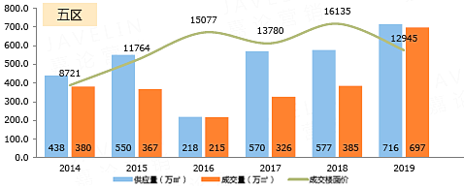
资料来源：克而瑞数据

其中，商住比重加大，办公小幅上涨，商服比重持续低位。
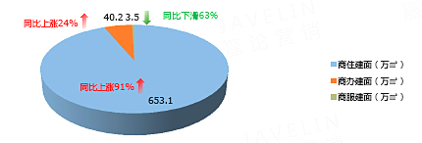
资料来源：克而瑞数据
2.成交情况：
2015-2019年福州市土地成交情况
时间 | 成交宗数(宗) | 成交金额(万元) | 建设用地面积(㎡) | 规划建筑面积(㎡) | 成交楼面地价(元/㎡) | 平均溢价率
2015 | 186 | 4495627.87 | 9031936.22 | 16383540.21 | 2721.36 | 43.99%
2016 | 159 | 4228999.46 | 7434788.55 | 12930365.25 | 3233.5 | 54.76%
2017 | 237 | 6881498.51 | 9188875.29 | 17049609.35 | 4036.16 | 28.5%
2018 | 284 | 7530228.91 | 13222713.61 | 30348047.08 | 2481.29 | 13.34%
2019 | 357 | 12435013.4 | 15641785.86 | 34384364.87 | 3616.47 | 18.34%
合计 | 1223 | 35571368.15 | 54520099.53 | 111095926.8 | —— | ——
资料来源：中指数据
从福州市近五年来土地市场情况来看，福州市土地成交情况整体表现为攀升态势，2016年受撤牌和流标情况及楼市维稳政策影响，土地成交有回落态势，2017年土地市场急速回暖，在2019年达到最高峰357宗。
（1）商住用地年度成交情况：
2019年土地条件放宽，同时房企扩储意愿强烈，土地市场回暖，供应量达到历史最高位，流拍率大幅度下滑，但成交土地以安置型商品房为主，整体楼面单价均处于低位水平。
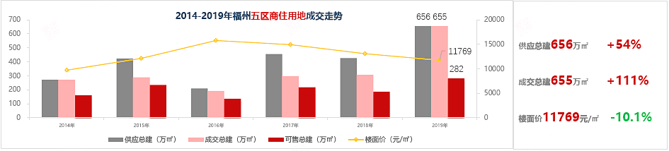
资料来源：克而瑞数据
2019年上半年土地条件放宽，供应放量，成交量激增，7月份集中成交达到峰值，进入下半年，新房市场下行，加之融资环境持续收紧，房企受资金链影响，土拍积极性降低，整体地价仍低位运行。
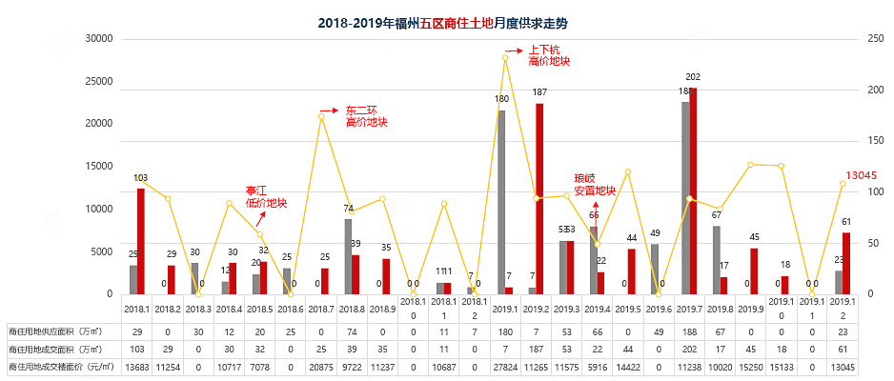
资料来源：克而瑞数据
2019年福州市城五区共成交57幅商住用地，中心、城南板块土地供求热度较高，高安置地块仍为供求主力，土地回购比例较大，实际可售体量少，成交楼面价较低。
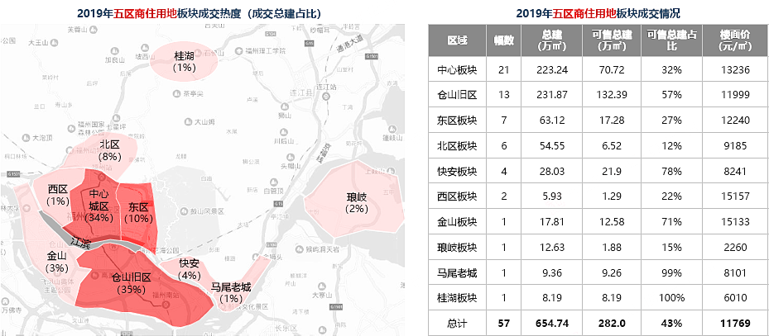
资料来源：克而瑞数据
2019年五区土地流拍共4宗，流拍率6%。
（2）安置型商品房用地成交情况：
为完成旧改计划，福州推出大量安商房地块，在2018年下半年经历低潮后，2019年年初放宽回款政策，同时房企亟需补仓，安商地成交量激增，流拍率大幅下滑，拿地主力由国企向品牌房企转变。
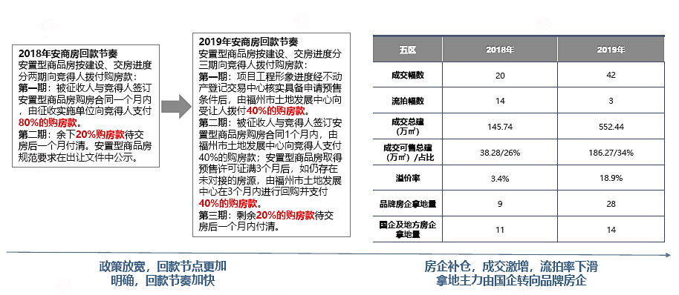
资料来源：克而瑞数据

（五）房地产市场概况
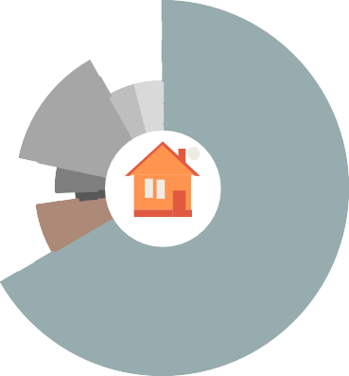
2019年福州市商品房成交量为254万平方米，成交量环比增长20%，成交均价为26324元/平方米均价环比增长4%；整体市场供大于求，成交量下滑明显，五区均价创新高；物业占比中，商品住宅成交占比显著提升，商办占比持续收窄，安商房占比初露头角。
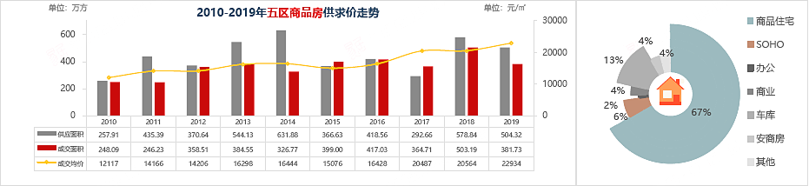
资料来源：克而瑞数据
1. 商品住宅市场情况分析：
1）商品住宅市场
2019年，福州市楼市政策主基调不变，坚持“房住不炒”政策，五区限签有所松动，商品住宅成交量持续回升，成交均价再创历史新高。
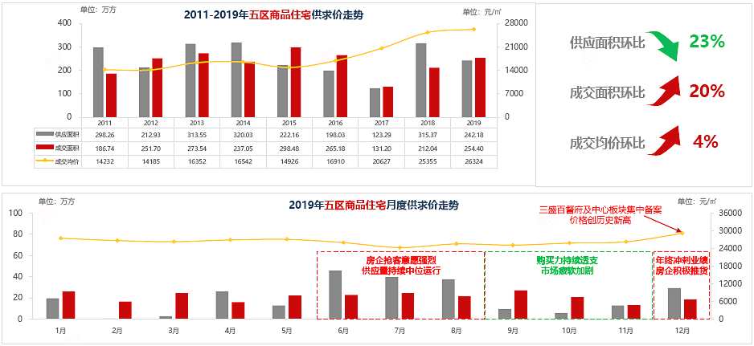
资料来源：克而瑞数据
从成交结构来看，五区商品住宅以70-120㎡产品为主流，35000-40000元/㎡高单价产品占比显著提升。
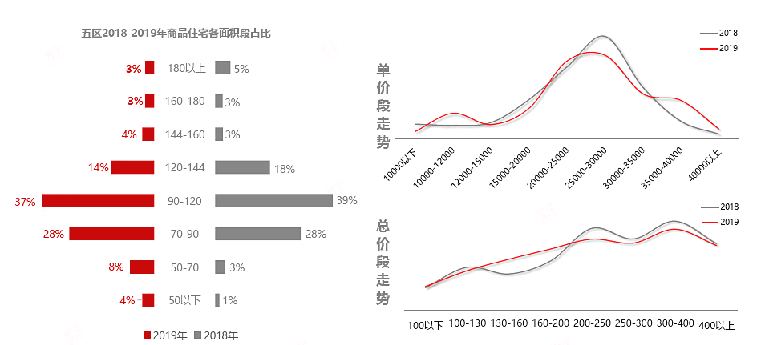
资料来源：克而瑞数据
从区域成交情况来看，多区域商品住宅成交量上涨至近三年最高，成交均价除马尾外均有上涨，且均创历史新高。
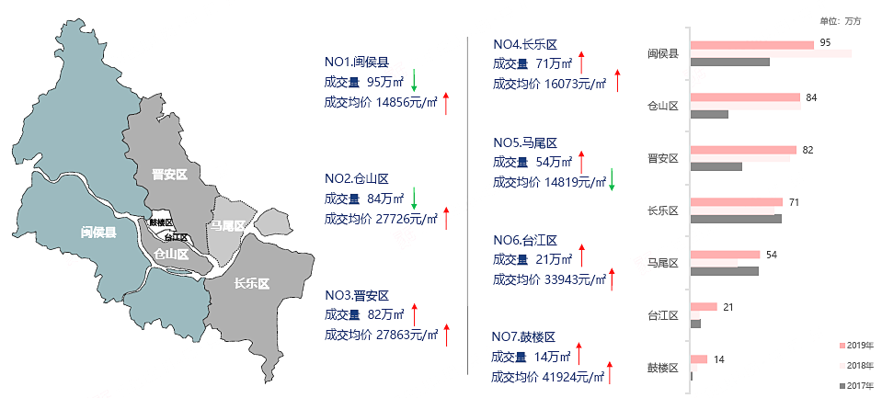
资料来源：克而瑞数据
从成交板块来看，金山、北区、仓山旧区多盘齐发，构成福州楼市主战场，板块成交量均超过35万方；多数板块量价平稳运行，南屿项目锐减，成交量显著下滑，西区、青口、竹岐等板块市场容量小，量价起伏明显。
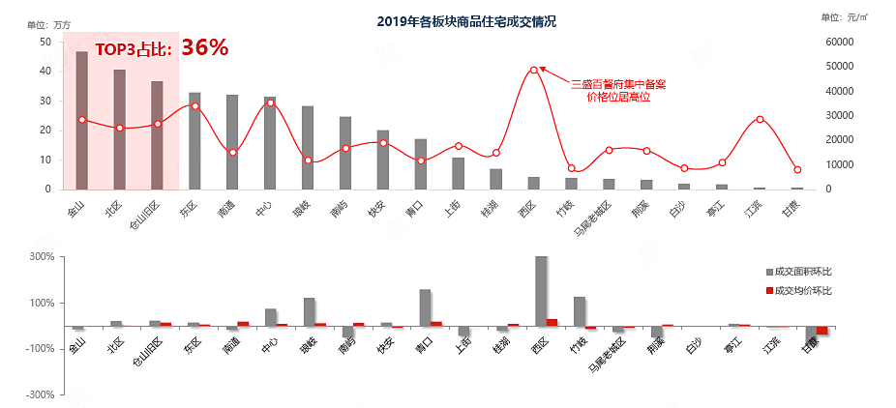
资料来源：克而瑞数据
2）商品住宅市场存量情况
福州市晋安区库存高企，主要集中于北区、桂湖，竞争压力大，去化周期最长；闽侯、金山存量较高，但其去化速度较快，去化周期均处合理区间。
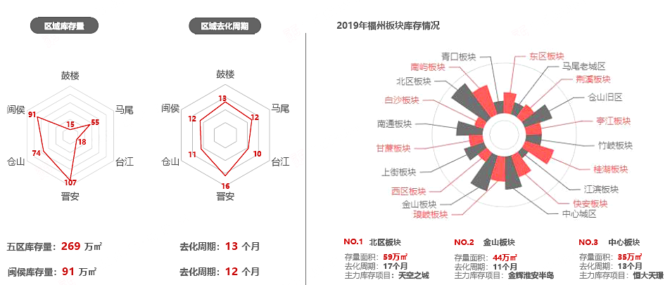
资料来源：克而瑞数据
3）商品住宅市场待推量情况
截止2019年12月底，五区+闽侯商品住宅待推量约771.04万㎡，仓山旧区、中心、北区板块城市建设更新力度大，土地供应量大，目前待推项目众多，存量高企，未来市场竞争激烈。
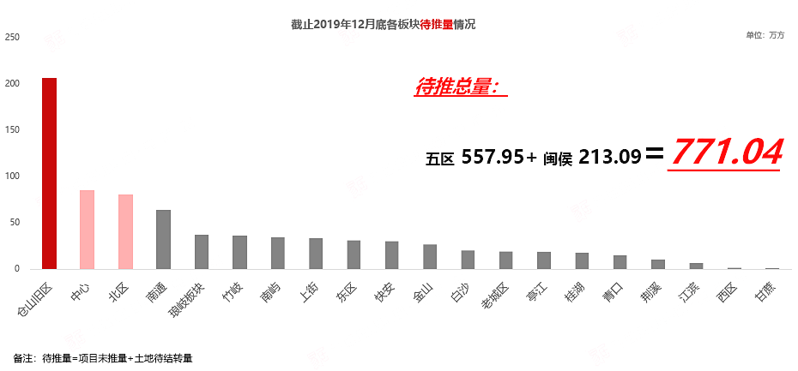
资料来源：克而瑞数据
4）商品住宅市场开盘级去化分析：
2019年年初多项目整盘入市，去化探底，开盘放缓，“金三银四“市场回暖，但整体表现依旧供过于求，可售余房充足，在政策长期维稳的背景下，开盘去化重回低位，年末房企业绩冲刺，多新盘入市，去化有所提升。
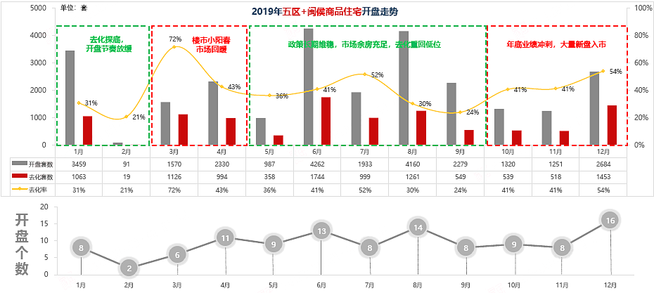
资料来源：克而瑞数据
2019年福州五区+闽侯共77个项目开盘120次，主要集中在中心、金山及仓山旧区等板块，供应占比44%；去化方面，鼓楼、闽侯去化尚可，其余四区去化较不超4成。
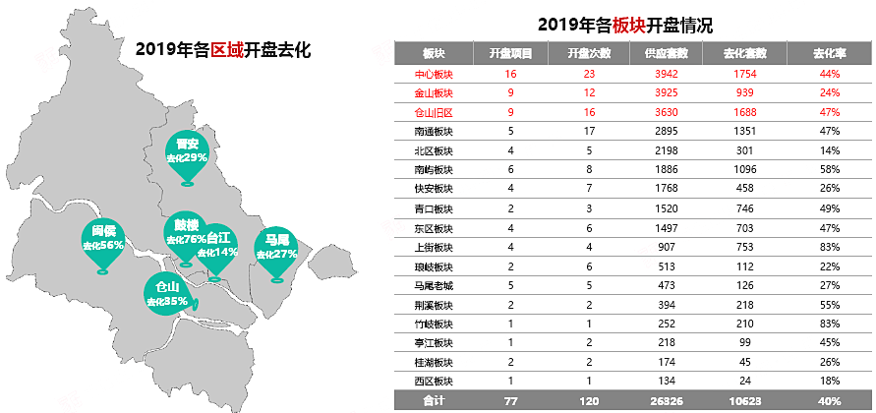
资料来源：克而瑞数据
5）商品住宅市场销售项目排行：
“天空之城”斩获2019年单盘销售金额榜冠军，“城开中庚香海世界”集中备案，位居销售面积榜榜首，晋安区、闽侯县为成交主战场。
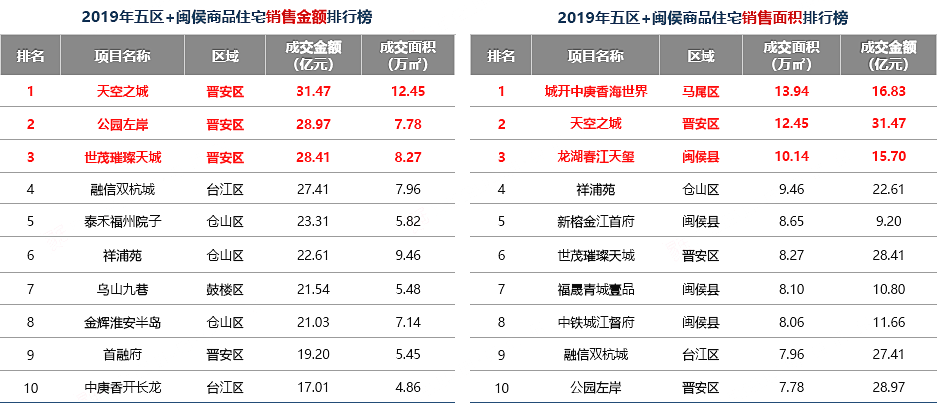
资料来源：克而瑞数据
1.商办市场情况分析：
2019年，福州市五区商办项目成交量为23.36万平方米，成交量环比下降28%，成交均价为20663元/平方米，成交均价环比下降17%，库存为54万平方米，去化周期为28月。
1）商办（SOHO项目）供求走势：
受仓山项目集中供应影响，商办（SOHO项目）供应量小幅回升，但市场趋冷，成交量价大幅下滑至近三年最低位。
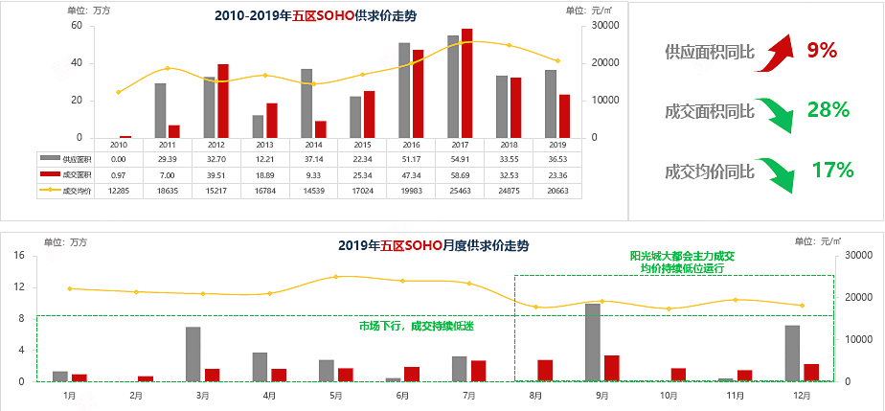
资料来源：克而瑞数据
1）商办（SOHO项目）区域成交情况
商办（SOHO项目）闽侯表现突出，市场份额近五成，仓山为市区商办（SOHO项目）成交主战场，占比三成。
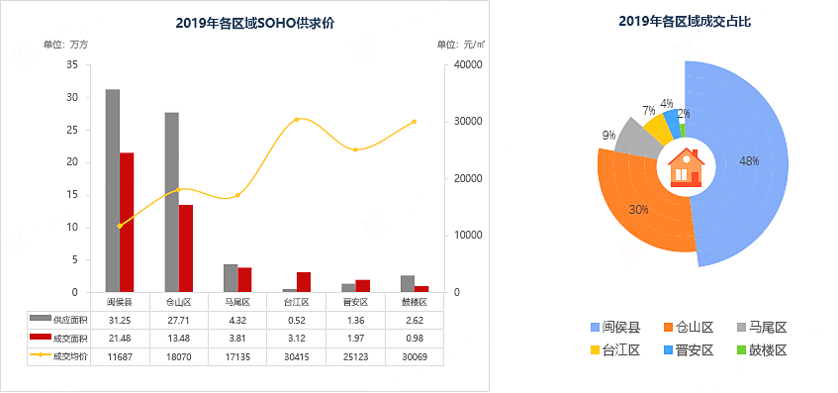
资料来源：克而瑞数据
3）商办（SOHO项目）存量：
2019年五区、闽侯商办（SOHO项目）市场供过于求，存量创历史新高，去化周期均有所上涨。
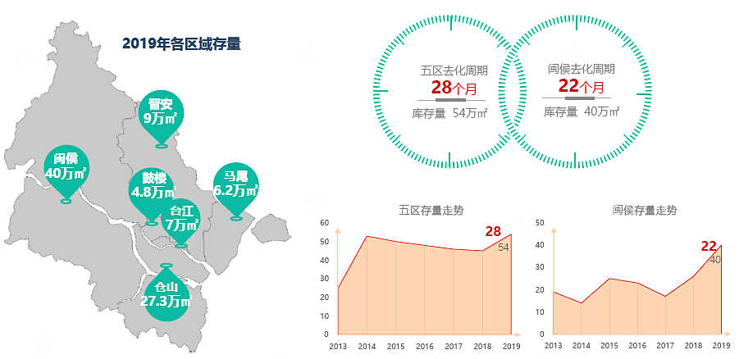
资料来源：克而瑞数据
4）商办（SOHO项目）销售排行榜：
“阳光城大都会”位列商办（SOHO项目）年度销售金额榜榜首，“龙旺闽越水镇”斩获销售面积榜冠军，闽侯县表现亮眼，双排行榜中前三各占据2席。
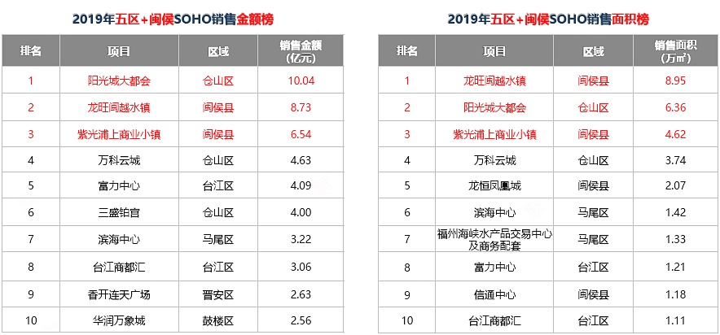
资料来源：克而瑞数据
3.写字楼市场
1）写字楼供求走势：
2019年，福州市城五区写字楼市场表现低迷，供求量均大幅下滑至低位；价格方面，五区创新高。
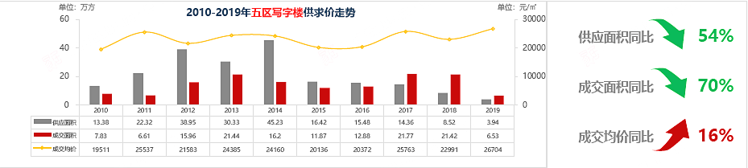
资料来源：克而瑞数据
2）写字楼区域成交情况：
2019年，台江区为福州写字楼成交主战场，占比超4成。
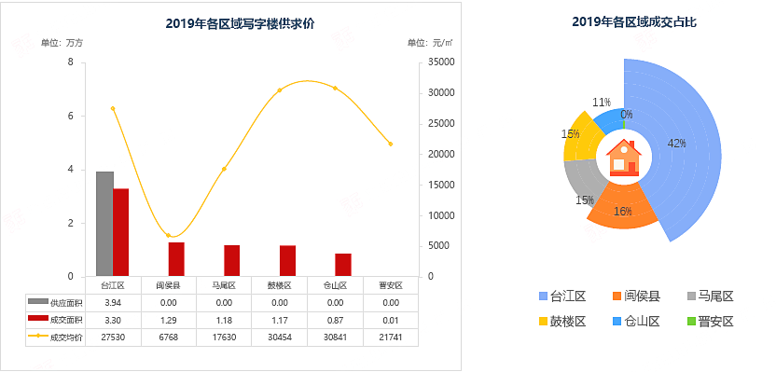
资料来源：克而瑞数据
3）写字楼销售排行榜：
“国资大厦”夺得写字楼销售金额榜、面积榜双冠，台江在榜单中表现亮眼。
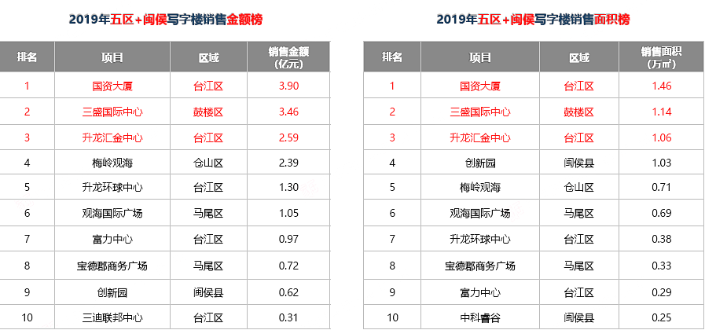
资料来源：克而瑞数据
4.商业市场
1）商业项目供求走势：
2019年五区商业市场供求量均低位运行；价格方面，五区均价大幅提升。
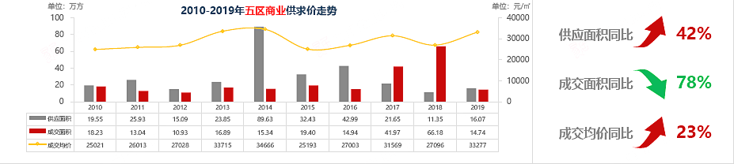
资料来源：克而瑞数据
2）商业项目区域成交：
2019年闽侯领跑福州商业市场，成交占比超3成；仓山、马尾次之，成交占比超2成。
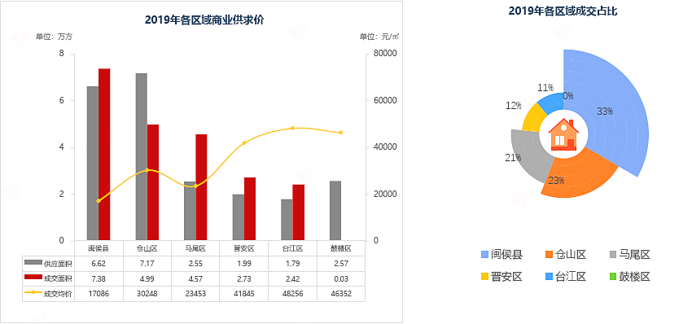
资料来源：克而瑞数据
3）商业项目销售排行榜：
“马尾正荣财富中心”位居商业金额榜、面积榜首位，TOP10中仓山区表现抢眼。
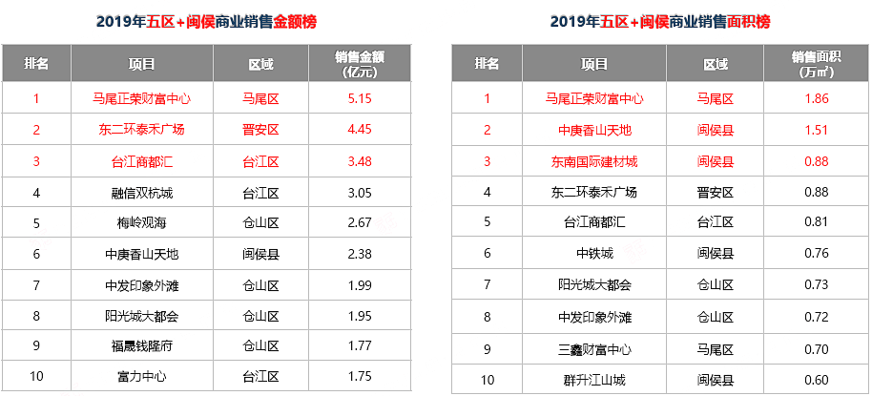
资料来源：克而瑞数据

（六）房地产政策
1.全国楼市政策：
2019年全国政策走势，呈现两头松中间紧；2019年1季度政策环境相对平稳，楼市逐步升温，4月政治局会议重申房住不炒，5月融资政策收紧，7月再次表态严调控。4季度经济下行压力，楼市降温，各地方通过人才政策小幅放松。
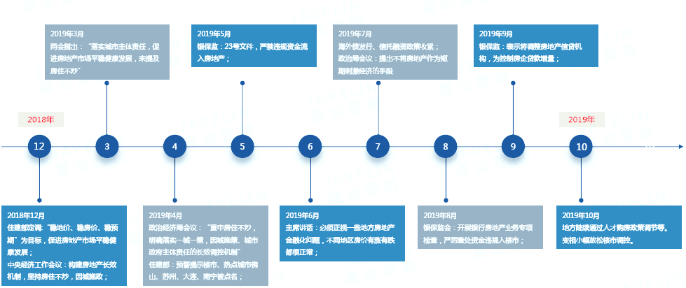
2.全国货币政策：
2019年货币政策松紧有度，年内多次降准，房地产金融监管力度加强，房企融资持续收紧。
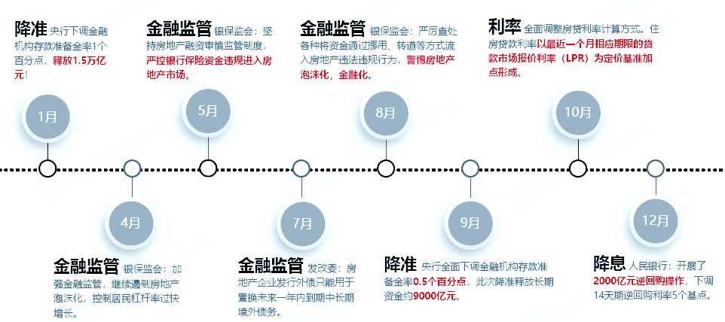
3.福州市楼市政策
（1）整体政策：
福州市2019年初定调，“坚持房住不炒，实现三保三稳”，福州限购、限贷、限售未放松，限签目前已基本放松，限价政策小幅松动，政策环境保持稳定。
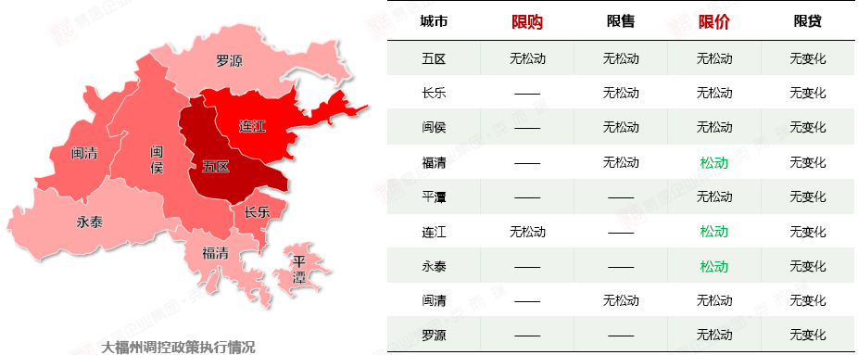
福州市房管局公布《2019年房地产市场调控工作重点》，强调福州市房地产市场调控工作重点是坚持“房子是用来住的，丌是用来炒”的定位，着力极建多主体供给、多渠道保障，租购并举住房制度，健全住房保障体系和住房市场体系，保民生、保基本、保刚需，实现稳地价、稳房价、稳预期，促进房地产市场平稳健康发展。
1）稳地价
制定实施住宅用地年度供应计划，挄照房价地价联动、市县同步调控原则，优化土地供应结构，加大中低价位、中小套型普通商品住房用地供应，统筹安排安置型商品房、公共租赁住房等保障性安置住房用地供应，完善土地出让方式，稳定土地市场预期。
2）稳房价
按照“总体有目标、片区有控价”原则，实施房地产分片区精准调控，完善房地产精准调控政策措施，加强政策储备，加大房地产市场巡查整治工作力度，努力实现房地产市场价格合理、供求平衡、保障多元、风险可控、预期平稳的发展目标。
3）稳预期
加快土地信息平台和商品房交易系统建设，健全房地产精准调控和市场监测体系，定期监测并适时发布房地产市场信息，稳定市场预期，促进房地产市场平稳健康发展。
（2）公积金政策：
2019年1月1日起，关于住房公积金贷款最高额度、最低额度的调整：
1）当流动性宽松、正常时，职工家庭住房公积金贷款最高额度统一按双职工80万元、单职工50万元执行；
2）当流动性紧张时，职工家庭住房公积金贷款最高额度统一按双职工60万元，单职工40万元执行；
3）为支持中低收入家庭的购房需求，住房公积金贷款最低额度不论资金流动性情况统一确定为20万元。
4）首次申请住房公积金贷款的名下无房的职工家庭，不受住房公积金资金流动性因素的限制，其住房公积金最高贷款额度按双职工80万元、单职工50万元执行。
5）根据央行公告，自2019年10月8日起，新发放商业性个人住房贷款利率以最近一个月相应期限的贷款市场报价利率（LPR）为定价基准加点形成。定价基准转换后，全国范围内新发放首套个人住房贷款利率不得低于相应期限LPR（按8月20 日5年期以上LPR为4.85%）；二套个人住房贷款利率不得低于相应期限LPR加60个基点（按 8月20日5年期以上LPR计算为5.45%），与当前我国个人住房贷款实际最低利率水平基本相当。
（3）人才政策
7月22日，福州高新区颁布措施为吸引高端人才落户、促进高科技企业发展，对于高端人才和企业将会获得大额奖励， 对于顶尖人才最高可获得奖励500万元。
（4）房屋征收政策
8月12日，福州市人民政府通知收支缺口较大的项目暂缓征迁；货币补偿价下调至不超过片区商品住宅均价的80%；鼓楼、台江货币补偿比例不超过50%，仓山、晋安、马尾货币补偿比例不超过30%；三类房屋不实行或减少货币补偿。全面停止执行购房奖励政策。

（七）区域市场分析
1、区域概况
仓山区位于北纬25°15′～26°39′、东经118°08′～120°31′。地处福州城区南部，辖整个南台岛，东西长27.3千米，南北宽10.3千米，区域面积142平方千米，加上洲地面积逾150平方千米。仓山区四面临江，北隔闽江分别与鼓楼、台江、晋安、马尾、隔江相望东面与马尾港隔海相距7.61海里，南临乌龙江与闽侯长乐相连。2019年，仓山区辖对湖、上渡、仓前、三叉街、下渡、临江、
东升、金山共8个街道, 建新、盖山、螺洲、城门、仓山共5个镇。全区共有13个乡级行政区，64个社区、102个村委会。
2019年全区实现生产总值（GDP）2824.02亿元，按可比价格计算，同比增长8.6%,增幅高于全国6.1%、全省6.8%、全市6.8%平均水平。按户籍人口计算，全区人均GDP为24.99万元，增长15.6%。按当年平均汇率计算，户籍人均GDP为3.62 万美元。 从GDP构成看，第一产业增加值53.31亿元，增长2.6%；第二产业增加值652.25亿元，增长5.0%；第三产业增加值2118.46亿元，增长10.0%。全区三次产业结构由上年的2.2 ：27.2 ：70.6调整为2019年的1.9：23.1：75.0。第三产业占比较上年提高4.4个百分点。全区数字经济核心产业实现增加值1648.54亿元，增长15.2%，占GDP比重为58.4%，其中，信息软件、数字内容、电子商务、机器人等主导产业增加值增速均超10%。2019年，全区总户数172391户、户籍人口520214人，流动人口544478人。
2、区域房地产市场概况
（1）区域土地市场分析
1）成交
截止到2020年上半年，仓山区共成交18宗土地（其中涉宅用地共成交14宗），总成交土地面积约184万平方米，总成交建筑面积约为337万平方米，总成交金额达385.2亿元。2020年上半年土地成交不论从成交面积、成交价格等方面，均已超过2019年全年水平。
2019年仓山区共成交18宗土地（其中涉宅用地共成交13宗），对比2018年土地总成交11宗增加7宗，总成交土地面积约122万平方米，与2018年相比增长将近2倍，总成交建筑面积约为278万平方米，与2018年相比增长将近3倍，总成交金额达284.6亿元，同比增长将近3倍。
2019年成交的13宗涉宅用地中有10宗为溢价出让，溢价率由0%上升至45.87%，全年平均楼面单价由8938元/平方米上升为10445元/平方米。
仓山区近3年成交涉宅用地容积率多集中于1—2.5之间，成交楼面单价范围差距较大，主要集中在10000-22000元/平方米之间，大部分成交地块目前已开工、销售。

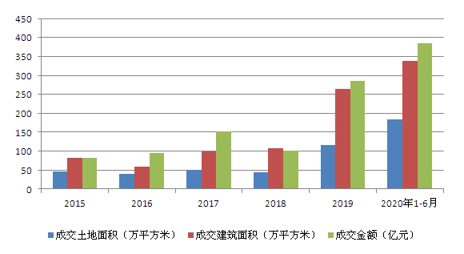
资料来源：CREIS中指数据
仓山区历年成交价格走势
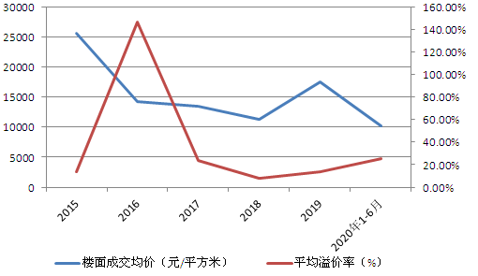
资料来源：CREIS中指数据
2019年至2020年上半年福州市仓山区土地成交详细情况如下表：
2019年至2020年上半年福州市仓山区土地成交情况一览表
序号 | 地块名称 | 详细规划 | 建设用地面积 | 规划建筑面积 | 容积率 | 成交日期 | 受让单位 | 成交价 | 成交楼面价 | 溢价率
1 | 仓山区三江口片区福厦高速连接线东侧,三江口出让地块九 | 综合用地(含住宅) | 103504 | 192517.44 | 1.0-1.86 | 2020-06-24 | 杭州西湖房地产集团有限公司 | 216200 | 11230.14 | 22.7
2 | 仓山区鼓山大桥南连接线南侧,福峡路东侧,鼓山大桥南线地块二 | 综合用地(含住宅) | 123228 | 305605.44 | 1.0-2.48 | 2020-06-24 | 港中旅(深圳)投资发展有限公司 | 413200 | 13520.7 | 30.02
3 | 仓山区南三环路北侧,帝封江出让地块五 | 综合用地(含住宅) | 50718 | 111579.6 | 1.0-2.2 | 2020-06-24 | 杭州宏祺企业管理咨询有限公司 | 88500 | 7931.56 | 0.8
4 | 西三环快速路东侧月光路南侧 | 工业用地 | 27078 | 108312 | 1.0-4 | 2020-06-18 | 杭州余杭新农村建设有限公司 | 22747 | 2100.13 | 0
5 | 仓山区帝封江片区,三环路南侧,规划帝封江路北侧,帝封江片区出让地块一 | 综合用地(含住宅) | 375620 | 578454.8 | 1.0-1.54 | 2020-05-20 | 上海隽誉房地产开发有限公司 | 626000 | 10821.93 | 21.04
6 | 仓山区帝封江片区 | 综合用地(含住宅) | 379393 | 519768.41 | 1.0-1.37 | 2020-05-20 | 上海悦博房地产有限公司 | 615000 | 11832.19 | 17.23
7 | 仓山镇联建村 | 住宅用地 | 15807 | 22129.8 | 1.0-1.4 | 2020-04-20 | 上海隽岳置业有限公司 | 6710 | 3032.11 | 130.58
8 | 仓山区金山大道与三环路交叉口东北侧,地铁4号线洪塘停车场盖上及周边地块 | 综合用地(含住宅) | 177183 | 318929.4 | 1.0-1.8 | 2020-04-15 | 杭州农副物流管理有限公司 | 412400 | 12930.76 | 9.86
9 | 仓山区金亭路北侧、建新北路西侧,麦浦综合开发地块二 | 综合用地(含住宅) | 20007 | 42014.7 | 1.0-2.1 | 2020-04-15 | 杭州余经开创新创业产业园有限公司 | 42700 | 10163.11 | 36.42
10 | 仓山区福峡路北侧、清凉山西侧,东扩企业3#出让地A地块 | 工业用地 | 18540 | 33372 | 0-1.8 | 2020-04-15 | 杭州农副物流管理有限公司 | 7940 | 2379.23 | 27.24
11 | 仓山区永南路以南,火车南站东侧,湖滨北苑出让地块二 | 综合用地(含住宅) | 42420 | 101808 | 1.0-2.4 | 2020-04-15 | 杭州农副物流管理有限公司 | 90800 | 8918.75 | 2.25
12 | 仓山区金塘路南侧、金亭小区二期北侧、洪湾北路东侧,麦浦综合开发地块一 | 住宅用地 | 11116 | 24455.2 | 1.0-2.2 | 2020-04-15 | 杭州余杭区保障房建设有限公司 | 45700 | 18687.22 | 24.52
13 | 仓山区六一南路东侧,朝阳路南侧,六一朝阳路口地块 | 其它用地 | 7324 | 6100 | 0.83 | 2020-02-27 | 杭州地铁置业有限公司、浙江旭创置业有限公司、杭州城拓实业有限公司 | 4510 | 7393.43 | 60.5
14 | 仓山区螺洲城峰路南侧,轨道交通4号线螺洲车辆段出让地块 | 综合用地(含住宅) | 191900 | 287850 | 0-1.5 | 2020-02-27 | 杭州滨宏企业管理有限公司 | 295900 | 10279.65 | 0
15 | 仓山区上三路以南,南台大道西侧,东升地铁停车场上盖及周边地块 | 综合用地(含住宅) | 161795 | 330061.8 | 1.0-2.04 | 2020-02-27 | 杭州华元房地产集团有限公司 | 456000 | 13815.59 | 9.64
16 | 仓山区凤冈路北侧,金山绿轴旧屋区改造项目一 | 综合用地(含住宅) | 61334 | 153335 | 1.0-2.5 | 2020-02-27 | 南京鸿熙商业管理有限公司 | 238500 | 15554.18 | 27.06
17 | 仓山区凤冈路北侧,金山绿轴旧屋区改造项目二 | 综合用地(含住宅) | 44217 | 110542.5 | 1.0-2.5 | 2020-02-27 | 杭州美润房地产有限公司 | 246000 | 22253.88 | 30.85
18 | 西三环快速东侧月光路北侧 | 工业用地 | 31352 | 125408 | 1.0-4 | 2020-02-19 | 上海隽圣置业有限公司 | 23515 | 1875.07 | 0
19 | 仓山区永南路以南,三江口出让地块八 | 商业/办公用地 | 27400 | 16440 | 0.6 | 2019-11-21 | 杭州韵合企业管理有限公司 | 39200 | 23844.27 | 0
20 | 仓山区南江滨东大道南侧,三江口出让地块三(樟岚地块九) | 商业/办公用地 | 11653 | 29132.5 | 0-2.5 | 2019-11-21 | 杭州翰启置业有限公司 | 15300 | 5251.86 | 0
21 | 仓山区下洲路东侧,三江口片区出让地块十四 | 商业/办公用地 | 20474 | 102370 | 0-5 | 2019-11-21 | 杭州滨筑企业管理有限公司&杭州星汇商务咨询有限公司 | 21500 | 2100.21 | 0
22 | 仓山区洪湾路东侧,海峡体育中心周边收储地块一 | 综合用地(含住宅) | 94746 | 178122.48 | 1.0-1.88 | 2019-10-09 | 西安曲江新鸥鹏文化教育控股集团有限公司 | 221800 | 12452.11 | 0
23 | 仓山区金浦路南侧林浦路北侧 | 住宅用地 | 46447 | 106828.1 | 1-2.3 | 2019-09-20 | 西安曲江新鸥鹏文化教育控股集团有限公司 | 123600 | 11569.98 | 3.78
24 | 仓山区江边洲路以南,江南CBD片区地块四 | 综合用地(含住宅) | 63518 | 172768.96 | 1.0-2.72 | 2019-09-20 | 杭州星瀚商务咨询有限公司 | 195200 | 11298.32 | 33.06
25 | 仓山区雁头路南侧,连江南路以东,江南CBD片区地块三 | 综合用地(含住宅) | 28163 | 67591.2 | 1.0-2.40 | 2019-09-20 | 深圳市创淇企业管理有限公司 | 103300 | 15283.04 | 16.33
26 | 仓山区林浦路以南,金浦旧厂房出让地块B | 综合用地(含住宅) | 12762 | 31905 | 1.0-2.5 | 2019-09-20 | 杭州煜锋商务服务有限公司 | 34900 | 10938.71 | 10.09
27 | 仓山区福泉高速连接线南侧规划岚湖小学西侧 | 综合用地(含住宅) | 217360 | 543400 | 1.0-2.5 | 2019-07-31 | 杭州璟琇商贸有限责任公司 | 429000 | 7894.73 | 37.06
28 | 仓山区南二环路南侧 | 综合用地(含住宅) | 86212 | 166389.16 | 1.0-1.93 | 2019-07-31 | 杭州华湾房地产有限公司 | 230000 | 13823.02 | 20.67
29 | 仓山区南二环路南侧 | 住宅用地 | 156061 | 299637.12 | 1.0-1.92 | 2019-07-31 | 杭州誉乾房地产开发有限公司 | 385000 | 12848.87 | 14.89
30 | 仓山区二环路南侧 | 综合用地(含住宅) | 149955 | 377886.6 | 1.0-2.52 | 2019-07-31 | 广州市时代胜誉投资有限公司 | 252600 | 6684.55 | 0
31 | 福泉高速连接线南侧 | 综合用地(含住宅) | 42237 | 67579.2 | 1.0-1.6 | 2019-07-31 | 杭州仁和先进制造业投资有限公司 | 74000 | 10950.11 | 21.51
32 | 仓山区则徐大道东侧、湖畔路南侧;三叉街旧改地块二 | 综合用地(含住宅) | 47367 | 137838 | 1.0-2.91 | 2019-05-09 | 浙江润楠投资管理有限公司 | 242000 | 17556.84 | 45.87
33 | 仓山区南江滨西大道南侧、规划前横南路南段东侧;江南CBD片区出让地块二 | 商业/办公用地 | 13634 | 34085 | 0-2.5 | 2019-05-09 | 杭州余杭区保障房建设有限公司 | 35400 | 10385.79 | 11.32
34 | 仓山区林浦路以西 | 住宅用地 | 68230 | 136460 | 1.0-2 | 2019-03-29 | 杭州市开发投资有限公司 | 132200 | 9687.81 | 25.07
35 | 仓山区三高路南侧,三叉街旧改项目地块一 | 综合用地(含住宅) | 132127 | 313141 | 1.0-2.37 | 2019-02-15 | 杭州绿慧置业发展有限公司 | 291500 | 9308.9 | 0
36 | 仓山区南江滨东大道南侧 | 商业/办公用地 | 3119 | 1559.5 | 0-0.5 | 2019-01-22 | 杭州农副物流管理有限公司 | 19300 | 123757.61 | --
37 | 未来科技城YH02南区块居住地块一 | 二类居住用地 | 26094 | 28703.4 | 1.0-1.1 | 2019-1-30 | 杭州盛悦置业有限公司 | 39109 | 13625.21 | 18.48
单位：平方米、万元、元/亩、元/平方米、%
资料来源：CREIS中指数据

2017年1月-2020年6月间建设项目周边帝封将片区共成交2宗涉宅用地（含本建设项目1宗地块），与本项目相隔螺洲大桥东侧成交地块较多，有9宗地块成交（其中6宗涉宅用地，3宗商服用地），涉宅用地均为溢价成交。
2017年至今项目周边涉宅土地成交详细情况如下表：

（转下页）

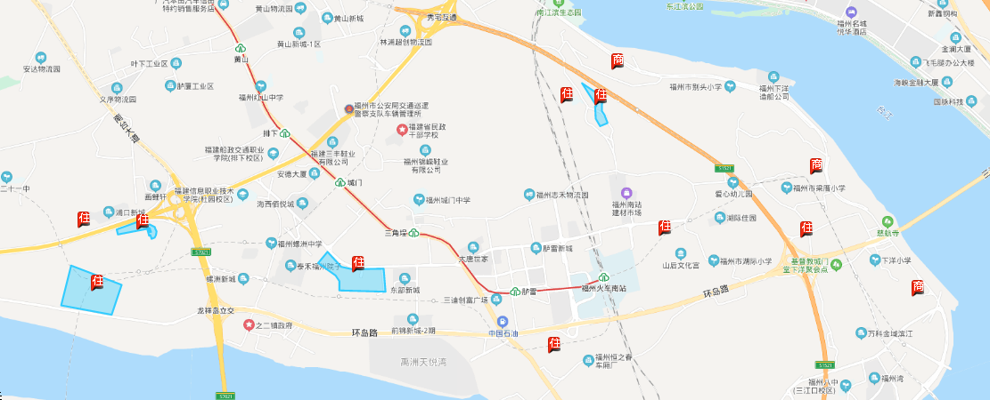
土地位置：仓山区帝封江片区，三环路南侧，规划帝封江路北侧
成交时间：2020-05-20
土地面积：375620㎡ 容积率：1-1.54
成交楼面单价：10821.93元/㎡
溢价率：21.04%
本案所在位置

土地位置：仓山区三江口片区福厦高速连接线东侧，三江口出让地块九
成交时间：2020-06-24
土地面积：116704㎡ 容积率：1-1.86
成交楼面单价：11230.15元/㎡
溢价率：22.7%

土地位置：仓山区下洲路东侧，三江口片区出让地块十四
成交时间：2019-11-21
土地面积：20474㎡
容积率：0-5
成交楼面单价：2100.22元/㎡
备注：商业用地

土地位置：仓山区螺洲城峰路南侧，轨道交通4号线螺洲车辆段出让地块
成交时间：2020-02-27
土地面积：191900㎡ 容积率：0-1.5
成交楼面单价：10279.66元/㎡
溢价率：0%

土地位置：仓山区鼓山大桥南连接线南侧，福峡路东侧，鼓山大桥南线地块二
成交时间：2020-06-24
土地面积：129857㎡ 容积率：1-2.48
成交楼面单价：13520.7元/㎡
溢价率：30.02%

土地位置：仓山区鼓山大桥南连接线南侧，福峡路东侧，鼓山大桥南线地块二
成交时间：2020-06-24
土地面积：129857㎡ 容积率：1-2.48
成交楼面单价：13520.7元/㎡
溢价率：30.02%

土地位置：仓山区永南路以南，三江口出让地块八三（樟岚地块九）
成交时间：2019-11-21
土地面积：27400㎡ 容积率：0.6
成交楼面单价：23844.28元/㎡
备注：商业用地
土地位置：福泉高速连接线南侧
成交时间：2019-07-31
土地面积：42237㎡ 容积率：1-1.6
成交楼面单价：10950.11元/㎡
溢价率：21.51%

土地位置：仓山区南江滨东大道南侧，三江口出让地块三（樟岚地块九）
成交时间：2019-11-21
土地面积：11653㎡ 容积率：0-2.5
成交楼面单价：5251.87元/㎡
备注：商业用地
溢价率：21.51%

土地位置：仓山区帝封江片区
成交时间：2020-05-20
土地面积：379393㎡ 容积率：1.0-1.37
成交楼面单价：11832.19元/㎡
溢价率：17.23%

土地位置：仓山区福泉高速连接线南侧规划岚湖小学西侧
成交时间：2019-07-31
土地面积：217360㎡ 容积率：1-2.5
成交楼面单价：7894.74元/㎡
溢价率：37.06%

土地位置：仓山区南三环路北侧，帝封江出让地块五
成交时间：2020-06-24
土地面积： 50718㎡ 容积率：1.0-2.2
成交楼面单价：7931.56元/㎡
溢价率：0.8%

资料来源：CREIS中指数据

2）供应
2020年6月24日，福州市自然资源和规划局成交了仓山区南三环路北侧，帝封江出让地块五，该成交地块土地面积 50718平方米，容积率1.0-2.2，成交楼面单价：7931.56元/平方米，溢价率：0.8%。该地块位于建设项目所在区域北侧，与建设项目直线距离约800米。
2020年5月20日，福州市自然资源和规划局成交了仓山区帝封江片区地块，该成交地块土地面积 379393平方米，容积率1.0-1.37，成交楼面单价：11832.19元/平方米，溢价率：17.23%。该地块位于建设项目西南侧。该地块将成为本项目主力竞品。
3）流拍
2016年至今仓山区有3宗土地流拍，其中一宗为涉宅用地，两宗为商服用地。
（2）项目周边部分在售居住项目分析
项目地块位于帝封江片区，为仓山区政府重点打造的幸福宜居组团，西部为城市生态康体公园组团，布置体育公园、休闲康养、教育等功能；中北部结合地铁站点布置功能复合的开放社区，完善生活配套；中南部为茉莉花小镇组团，打造集生活、休闲、娱乐、创意、体验等为一体的商业水镇；东部为帝封江商旅中心组团，依托特色茉莉花种植，充分利用三线换乘轨道站点便利的交通条件，布置配套展览、商务、旅游、商业和地铁控制中心等设施。由于为新开发区域，区域内暂无已建成小区，项目周边在售居住项目详情见下表。

（转下页）

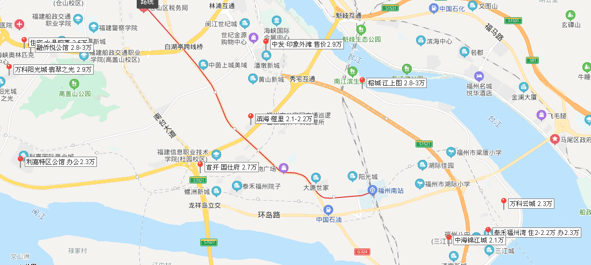

项目名称 | 首开·国仕府 | 滨海·橙里 | 中发·印象外滩 | 榕城江上图
 | 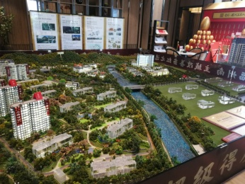 | 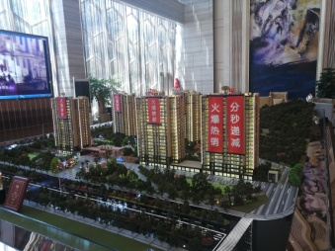 | 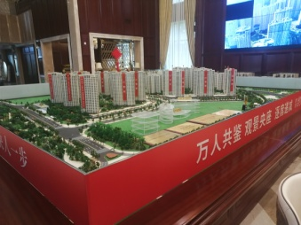 | 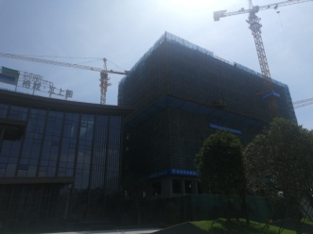
与本项目直线距离 | 700米 | 2.3公里 | 4公里 | 5.3公里
开发商 | 福晟集团有限公司 | 福建福腾房地产开发有限公司 | 福建中发置业有限公司 | 福州嘉里房地产有限公司
项目位置 | 仓山区螺洲镇南台大道东侧 | 福峡路东侧 | 濂水路与潘敦路交界处 | 仓山南江滨生态公园南侧
项目规模 | 占地面积199998平方米  建筑面积230000平方米 | 占地面积50000平方米  建筑面积143000平方米 | 占地面积118667平方米  建筑面积500000平方米 | 占地面积128000平方米  建筑面积310000平方米
项目容积率 | 2 | 2.6 | 2.1 | 2.42
绿化率 | 0.3 | 0.3 | 0.3 | 0.35
楼栋总数 | 16栋 | 11栋 | 26栋 | 住宅8栋，商业9栋
楼层状况 | 已开盘8栋，其中7栋15层，1栋12层，后期规划建设12-15层高层 | 高层20层 | 22-30层高层 | 21-27层高层住宅，商业未定
开盘时间 | 2019年6月 | 2016年1月 | 2015年3月 | 2020年4月
主力产品 | 三居；四居 | 二居；三居；四居 | 三居；四居 | 三居；四居
停车位 | 1256个 | 859个 | 1890个 | 860个
总户数 | 838户 | 1431户 | 2700户 | 640户
物业公司 | 首万物业 | 滨海物业 | 伯恩(福建)物业管理有限公司 | 金茂物业
物业费 | 3.58 | 住宅2.5  商业6 | 住宅2.1  商业4.5 | 3.98
交房时间 | 2021年初 | 现房 | 现房 | 2022年下半年
教育配套 | 螺洲中学 | 城门中学、城门中心小学、福州六中 | 江边小学、后坂小学、林浦小学、福州六中 | 江滨中学、别头小学、福州教育学院附属第一小学
装修情况 | 毛坯、简装 | 毛坯 | 毛坯 | 毛坯
销售状态 | 在售 | 尾盘销售 | 在售 | 在售
销售情况 | 高层均价27000元/平方米 | 高层21000-22000元/平方米  车位22万/个 | 高层带车位28000元/平方米  高层不带车位25000-26000元/平方米  车位30万/个  商业售价36000-39000元/平方米 | 26000-29000元/平方米
去化情况 | 开盘8栋，已售2栋，销售情况较好 | 进入尾盘销售 | 2017年开盘，至今去化约90% | 2020年4月份开盘，截止至今开盘5栋，现售出约250套。

项目名称 | 万科阳光城·翡翠之光 | 融侨悦公馆 | 利嘉特区公馆 | 泰禾福州湾
 | 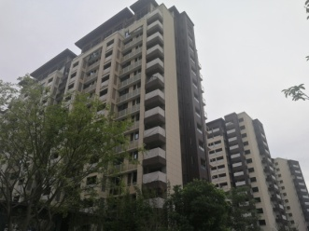 | 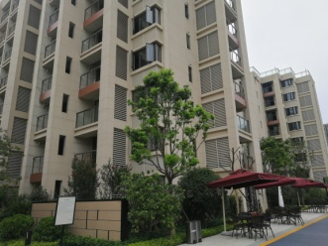 | 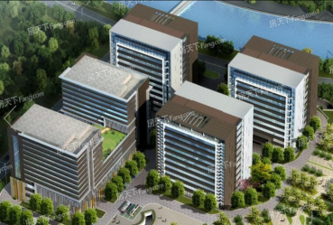
与本项目直线距离 | 5.2公里 | 5.1公里 | 4公里 | 7.8公里
开发商 | 福州安景房地产有限公司 | 福建融侨居业有限公司 | 利嘉实业集团 | 泰禾集团
项目位置 | 东岭路海峡奥体中心东南侧 | 南二环湖边村南侧、湖胶路东侧 | 天水路7号 | 南江滨东大道366号
项目规模 | 占地面积81196平方米  建筑面积81514平方米 | 占地面积10087平方米  建筑面积16139.2平方米 | 占地面积36469平方米  建筑面积139201平方米 | 占地面积262599平方米  建筑面积905906平方米
项目容积率 | 1.8 | 1.6 | 2.6 | 2.0
绿化率 | 0.3 | 0.3 | 0.3 | 0.35
楼栋总数 | 21栋 | 6栋 | —— | 10栋
楼层状况 | 7-15层洋房及小高层 | 洋房6-8层 | —— | 1#18F、2#18F3#29F、5#29F 、7#32F、8#32F、6#32F、9#、10#27F、11#33F，栋均约百套
开盘时间 | 2018年 | 2019年7月 | 待定 | 2020年4月
主力产品 | 三居；四居 | 二居；三居；四居 | 60-80平方米的SOHO公寓就20-300平方米的商铺 | 三居；四居
停车位 | 1781个 | 284个 | —— | 860个
总户数 | 875户 | 271户 | —— | 640户
物业公司 | 万科物业 | 福州融侨物业管理有限公司 | —— | 金茂物业
物业费 | 3 | 3.5 | —— | 3.98
交房时间 | 2021年6月 | 2021年1月 | —— | 2022年下半年
教育配套 | 福州三十九中、福州三十中、东方小学、齐安小学 | 福州三十中、台屿小学 | —— | 江滨中学、别头小学、福州教育学院附属第一小学
装修情况 | 精装 | 7#毛坯，1#、2#、3#、5#、6#、精装 | —— | 毛坯
销售状态 | 剩余150套尾盘销售 | 在售 | 待售 | 在售
销售情况 | 29000元/平方米（层均差为150元/平方米） | 洋房28000-30000元/平方米 | 办公23000-25000 | 住宅20000-22000元/平方米  办公23000元/平方米
去化情况 | 截止到2020年7月，3栋楼已售罄，3栋楼正在清栋，剩余约150套 | 2019年开盘至今去化约60% | —— | ——

二、项目市场竞争能力分析

（一）优势
1、区位优势：建设项目属于仓山区重点开发区域，环境状况良好，较易打造高品质住宅生活区。
2、交通优势：建设项目位于仓山区帝封江片区，周边路网密集、临近三环快速路及福州南连接线高速，道路通达，交通较便捷。

（二）劣势
帝封将片区离主城区较远，且为新开发区域，周边配套尚不完善。

（三）机会
建设项目所在区域为城市重点发展区域，随未来周边住宅及新增供地入市后区域规划将趋于成熟，商业、教育、医疗等配套将逐步完善，未来区域环境预计将会有进一步提升。

（四）威胁
距离建设项目1.2公里有一个待售项目——首开国仕府，项目定位及产品类型与本项目相比较为相似，且为知名房地产开发商，竞争力较大，未来会对项目的经营销售构成一定威胁。

三、市场前景预测

（一）项目定位分析
项目定位：本项目定位为高端品质改善社区。
客群定位：项目客群定位以本地刚需以及刚需改善性客户为主。
产品定位：建设项目规划为居住及配套商业、公寓、办公项目，住宅产品类型为精装高层产品，商业为住宅配套底商及1-4层商业楼，办公为公寓式办公及商务办公产品。

（二）项目销售价格定位分析
项目的产品定位决定了市场需求及主要销售对象。根据前述市场分析情况，考虑到项目周边物业整体水平、项目自身的品质与优势以及帝封江片区房地产市场和区域房地产市场的发展趋势，结合周边在售项目价格综合考虑将项目高层住宅销售均价定为27500元/平方米、1层商业均价定为30000元/平方米、公寓式办公均价定为18000元/平方米、商务办公均价定为22000元/平方米、地下车库销售均价定为22万元/个。
项目位于帝封江片区，周边有一定新建在售项目。本项目拟为高层住宅精装交付、商业、公寓式办公、商务办公及地下车库毛坯交付，预期售价是以现有周边项目及首开国仕府项目的销售均价为基础，考虑未来几年房地产市场价格涨幅、建设项目品质等因素综合确定，价格高于现阶段周边大部分房地产项目销售价格。由于项目区位条件较好，未来有一定升值潜力，在确保能够实现有效的营销策略以及房地产市场得以持续稳定增长的前提条件下，我们认为上述定价是可以实现的。
根据以上分析，评估认为项目市场定位比较准确，市场销售价格定价相对合理，项目销售有一定前景。

第四章 投资估算和筹资评价

一、投资估算

（一）估算原则
本次评估以企业提供的资料以及评估人员市场调研获取的信息为依据，按照国家和福州市有关政策法规进行调整，估算项目总投资并进行筹资能力评价。

（二）投资构成及估算依据
建设项目为福建省福州市仓山区帝封江片区，三环路南侧，规划帝封江路北侧，帝封江片区出让地块一“恒大滨江左岸”综合项目，由福州恒璟天置业有限公司开发建设。根据建设单位提供的《国有建设用地使用权出让合同》[电子监管号：3501002020B00466]及提供的经济技术指标，项目出让宗地面积为375620平方米，规划总建筑面积为867895.56平方米，其中：高层住宅302278.45平方米，公共配套9199.26平方米，商业124934.62平方米（其中地上商业83301.31平方米、地下商业41633.31平方米），办公89529.7平方米（其中商务办公39529.7平方米，公寓式办公50000平方米），酒店13654平方米，其他配套2315平方米，幼儿园、小学及物业管理用房建筑面积为32980.23平方米，地下车库及设备用房288961.48平方米，架空层4042.82平方米。
项目当前经济技术指标详见下表。
全区地块综合技术经济指标表
项目 |  |  | 数值
土地面积 |  |  | 375620
总建筑面积 |  |  | 867895.56
其中 | 地上建筑面积 |  | 536073.88
其中 | 地下建筑面积 |  | 331821.68
计容建筑面积 |  |  | 574891.26
其中 | 住宅 |  | 302278.45
其中 | 幼儿园 |  | 3328.21
其中 | 小学 |  | 28022.05
其中 | 物业管理用房 |  | 1629.97
其中 | 公共配套 |  | 9199.26
其中 | 商业 |  | 124934.62
其中 | 其中 | 地上商业 | 83301.31
其中 | 其中 | 地下商业 | 41633.31
其中 | 办公 |  | 89529.7
其中 | 其中 | 商务办公 | 39529.7
其中 | 其中 | 公寓式办公 | 50000
其中 | 酒店 |  | 13654
其中 | 其他配套 |  | 2315
不计容建筑面积 |  |  | 293004.3
其中 | 地下室（地下车库及设备用房） |  | 288961.48
其中 | 架空层 |  | 4042.82
容积率 |  |  | 1.53
（不含L地块，个） |  |  | 5868
单位：平方米

（三）项目投资估算
1、土地费用
（1）土地取得费用：
①地价款及契税
根据《国有建设用地使用权出让合同》[电子监管号：3501002020B00466]，项目出让国有建设用地使用权地价款（含政府土地收益及契税、印花税）确认为645093万元（其中地价款为626000万元，契税为19093万元）。
②补缴地价款及相关税费
根据建设单位介绍，拟新增地下经营性用途（地下车库、地下商业）建筑面积不需要补缴地价款。
③城市基础设施建设费
根据《国有建设用地使用权出让合同》[电子监管号：3501002020B00466]，项目出让国有建设用地使用权地价款中已包含城市基础设施建设费。
（2）土地费用合计金额：645093万元。
2、前期工程费用
（1）规划、测量、勘察、设计费
本项费用的取费标准为项目建安工程费的2.0%，则该项费用为：
规划、测量、勘察、设计费=2.0%×260027.47=5201（万元）
（2）报批报建费用
本项费用的取费标准为项目房屋开发费的2%计算，则该项费用为：
报批报建费用=2%×312101.2=6242（万元）
（3）三通一平费用
根据《国有建设用地使用权出让合同》[电子监管号：3501002020B00466]，该项目地块为“净地”交付，故三通一平费用为0。
（4）前期工程费用合计金额：11443万元。
3、房屋开发费
（1）建安工程费：
根据建设单位的介绍、有关文件规定及项目的建造标准，建安费用共计260027.47万元。
（2）附属工程费
附属工程费为项目相关配套项目的费用，如：变配电室、活动站等以及小区绿化费用。根据项目的实际情况，以每建筑平方米100元为计算标准，总计为43394.77万元。
（3）室外工程费：
室外工程费包含红线内市政基础设施配套费用，根据项目的实际情况，以每建筑平方米500元为标准计算红线内市政基础设施配套费用，总计为8678.96万元。
（4）房屋开发费合计：312101万元
4、开发间接费用
该费用为与成本概算有关的费用,包括标书编制费、招投标管理费、机电设备委托招标服务费、质量监督费等费用，考虑到项目目前状况，按照房屋开发费的1.5%计算：
开发间接费用=1.5%×312101.2＝4682（万元）
5、销售费用
销售费用为企业预售及销售过程中发生的广告费等销售费用，综合考虑项目的销售收入及项目本身的实际情况，按项目销售收入的1.5%确定，销售费用为19365万元。
6、管理费用
管理费用按照土地费用、前期工程费、房屋开发费及其他费用之和的1.5%计算，合计为14600万元。

7、财务费用
该部分财务费用为项目借款利息。根据建设单位介绍，在项目开发建设期间，五矿信托股东借款436500万元，贷款期限1.75年，利率12%，可提前还款；综上所述财务费用合计为91665万元。
8、不可预见费
不可预见费按照土地费用、前期工程费、房屋开发费及其他费用之和的0.5%计算（考虑项目有可能发生的融资成本等），为4867万元。
9、投资估算合计
经测算，项目总投资为1103816万元（取整）。各项目投资构成如下：
项 目 | 投资额（万元） | 占项目总投资比例 | 建筑面积单方造价（元/平方米）
土地费用 | 645093 | 58.44% | 7433
前期工程费 | 11443 | 1.04% | 132
房屋开发费 | 312101.20 | 28.27% | 3596
其中：建安工程费 | 260027.47 | 23.56% | 2996
开发间接费用 | 4682 | 0.42% | 54
销售费用 | 19365 | 1.75% | 223
管理费用 | 14600 | 1.32% | 168
财务费用 | 91665 | 8.30% | 1056
不可预见费 | 4867 | 0.46% | 56
合计 | 1103816（取整） | 100.00% | 12718

评估认为，该项目总体投资估算基本符合项目实际情况，投资估算结果基本合理。

二、筹资评价
项目总投资1103816万元，其中：自筹资金290000万元，五矿信托股东借款436500万元，五矿信托股权出资1500万元，其他全部为销售回款再投入（2020年4季度五矿股东借款436500万元，于2022年2季度末五矿信托退出，2020年4季度五矿股权出资1500万元，于2022年3季度末五矿信托退出）。

三、投资计划安排
根据项目建设计划，具体投入进度如下：

年份 | 季度 | 投资额（万元） | 占比 | 资金用途
2020年 | Q2 | 105509 | 9.56% | 土地费用、前期工程费、房屋开发费、开发间接费用、销售费用、管理费用、财务费用、不可预见费
2020年 | Q3 | 0 | 0% | 土地费用、前期工程费、房屋开发费、开发间接费用、销售费用、管理费用、财务费用、不可预见费
2020年 | Q4 | 584643 | 52.97% | 土地费用、前期工程费、房屋开发费、开发间接费用、销售费用、管理费用、财务费用、不可预见费
2021年 | Q1 | 42831 | 3.88% | 房屋开发费、开发间接费用、销售费用、管理费用、财务费用、不可预见费
2021年 | Q2 | 50091 | 4.54% | 房屋开发费、开发间接费用、销售费用、管理费用、财务费用、不可预见费
2021年 | Q3 | 58967 | 5.34% | 房屋开发费、开发间接费用、销售费用、管理费用、财务费用、不可预见费
2021年 | Q4 | 56531 | 5.12% | 房屋开发费、开发间接费用、销售费用、管理费用、财务费用、不可预见费
2022年 | Q1 | 90098 | 8.16% | 房屋开发费、开发间接费用、销售费用、管理费用、财务费用、不可预见费
2022年 | Q2 | 30435 | 2.76% | 房屋开发费、开发间接费用、销售费用、管理费用、财务费用、不可预见费
2022年 | Q3 | 22095 | 2% | 房屋开发费、开发间接费用、销售费用、管理费用、财务费用、不可预见费
2022年 | Q4 | 17322 | 1.57% | 房屋开发费、开发间接费用、销售费用、管理费用、财务费用、不可预见费
2023年 | Q1 | 15813 | 1.43% | 房屋开发费、开发间接费用、销售费用、管理费用、不可预见费
2023年 | Q2 | 22932 | 2.08% | 房屋开发费、开发间接费用、销售费用、管理费用、不可预见费
2023年 | Q3 | 1391 | 0.13% | 房屋开发费、开发间接费用、销售费用、管理费用、不可预见费
2023年 | Q4 | 1272 | 0.12% | 房屋开发费、开发间接费用、销售费用、管理费用、不可预见费
2024年 | Q1 | 999 | 0.09% | 销售费用
2024年 | Q2 | 795 | 0.07% | 销售费用
2024年 | Q3 | 759 | 0.07% | 销售费用
2024年 | Q4 | 590 | 0.05% | 销售费用
2025年 | Q1 | 743 | 0.07% | 销售费用
合计 |  | 1103816 | 100%

项目投资计划与实施进度基本吻合。

第五章 项目效益

一、测算原则及考虑因素
本项目评估主要根据国家现行房地产开发企业财务制度和现行税制，结合房地产行业特点，按谨慎性原则进行分析判断。本次评估数据来源以企业提供的资料，企业财务报表以及评估人员市场调研获取的信息为依据。

二、预测数据的计取

（一）收入测算
1、销售收入
（1）建设期：根据项目工程建设及销售计划安排，项目建设期取17个季度。
（2）销售价格及销售量预测
项目销售收入为可售住宅、公寓式办公、商务办公、地下商业、地下车库用房销售收入，根据建设单位提供的相关资料，确定项目销售价格、可销售面积及销售比率如下：
用途 | 销售均价  （元/平方米，元/个） | 可销售面积  （平方米，个） | 销售比率 | 销售收入  （万元）
可售住宅 | 27500 | 302278.45 | 100% | 831265.66
商业 | 30000（1层商业） | 73045.32 | 100% | 185451.57
商务办公 | 22000 | 25073.00 | 100% | 55160.62
公寓式办公 | 18000 | 50000.00 | 100% | 90000.00
地下车库 | 220000 | 5868.00 | 100% | 129096.00

（3）销售产生的现金流入
根据市场预测及借款人提供的销售计划，项目实现销售后产生的现金流入为1290973.85万元。预计2021-2025年分别实现现金流入见下表（具体见底表1）。

2020年 | 季度 | Q1 | Q2 | Q3 | Q4
2020年 | 销售额（万元） | —— | —— | —— | 7007.35
2021年 | 季度 | Q1 | Q2 | Q3 | Q4
2021年 | 销售额（万元） | 38226.44 | 81281.60 | 93262.95 | 97585.77
2022年 | 季度 | Q1 | Q2 | Q3 | Q4
2022年 | 销售额（万元） | 86250.18 | 86250.18 | 85969.57 | 85688.95
2023年 | 季度 | Q1 | Q2 | Q3 | Q4
2023年 | 销售额（万元） | 97034.95 | 95851.01 | 92740.04 | 84775.83
2024年 | 季度 | Q1 | Q2 | Q3 | Q4
2024年 | 销售额（万元） | 66588.34 | 53000.20 | 50616.95 | 39188.28
2025年 | 季度 | Q1 | Q2 | Q3 | Q4
2025年 | 销售额（万元） | 49655.26 | —— | —— | ——

（二）开发成本
按收入与成本配比的原则，即把为取得本期收入而发生的开发成本与本期实现的收入在同一时期内确认和计量。经测算，项目开发总成本978186万元，2020-2024年将分别结转开发成本详见下表（具体见主表3）。
2020年 | 季度 | Q1 | Q2 | Q3 | Q4
2020年 | 开发成本（万元） | 0 | 0 | 0 | 5309
2021年 | 季度 | Q1 | Q2 | Q3 | Q4
2021年 | 开发成本（万元） | 28964 | 61588 | 70667 | 73942
2022年 | 季度 | Q1 | Q2 | Q3 | Q4
2022年 | 开发成本（万元） | 65353 | 65353 | 65141 | 64928
2023年 | 季度 | Q1 | Q2 | Q3 | Q4
2023年 | 开发成本（万元） | 73525 | 72627 | 70270 | 64236
2024年 | 季度 | Q1 | Q2 | Q3 | Q4
2024年 | 开发成本（万元） | 50455 | 40159 | 38353 | 29693
2025年 | 季度 | Q1 | Q2 | Q3 | Q4
2025年 | 开发成本（万元） | 37623 | 0 | 0 | 0

（三）利润分配
1、税费选择
根据国家和福州市现行财税制度要求，结合企业实际情况，增值税率前三年按销售收入的3%预缴，最后一年以（销售收入-土地成本）/(1+9%)*9%-（建安工程费用+室外工程费用+附属工程费+开发间接费用）/(1+9%)*9%-（前期工程费用+管理费用+销售费用）/(1+6%)*6%再减去前三年增值税计算，教育费附加、地方教育费附加、城市维护建设税率分别为增值税的3%、2%、7%；所得税按25%测算。
2、公积金
公司按净利润的10%提取盈余公积金。

三、项目财务效益测算

（一）项目盈利能力预测
经测算，项目总投资为1103816万元，经测算项目可实现销售收入1290973.85万元，税前利润总额128491万元，税后利润总额96367万元，销售利润率9.95%，表明项目盈利能力较好（见主表3）。

（二）项目财务效益预测
项目内部收益率10.64%。在基准折现率8%的条件下，财务净现值38255万元。财务内部收益率大于基准折现率，财务净现值大于零，表明项目在财务上是可行的。（见主表2）。

（三）不确定性分析
1、项目盈亏平衡分析
按照目前销售预测（销售率为100%），项目盈亏平衡点为88%，各类用房保本销售价格和保本销售量详细情况如下（见主表5）：
用途 | 保本销售价格（元/平方米，元/个） | 保本销售收入（万元）
住宅 | 24200 | 731513.78
商业 | 26400 | 163197.38
商务办公 | 19360 | 48541.35
公寓式办公 | 15840 | 79200.00
地下车位 | 193600 | 113604.48

2、项目敏感性分析
项目基本方案在财务上能够满足资本金盈利指标要求，当项目总投资增加、销售价格降低，项目内部收益率、财务净现值详见下表：（见主表5）。
敏感性变化因素 |  | 敏感性分析结果
变化因素 | 变化幅度 | 财务净现值 | 财务内部收益率
基本方案 |  | 38255 | 10.64%
项目总投资 | 5% | -10405 | 7.31%
租售价格 | -5% | 1851 | 8.12%

第六章 项目效应与风险评价

一、风险评价及防范措施
（一）风险评价
根据国家和福州市对房地产物业政策、项目建设条件、资金筹措、产品销售进行综合分析，评估认为本项目主要存在市场风险、规划指标实现风险、工期控制及取得预售风险、成本控制风险。
1.市场风险。虽然项目所处的区位和交通等因素具有一定竞争力，企业未来也会根据项目自身特色确定市场推广方式和促销办法，由于本区域本年度有1个竞品项目，且为知名开发商，存在一定竞争压力，评估认为只有在确保能够实现有效的营销策略以及房地产市场得以持续稳定增长的前提条件下，定价是可以实现的。因此项目销售可能受到一定影响。
2.规划指标实现风险。本次可行性研究地块规划建筑面积以建设单位提供的《国有建设用地使用权出让合同》[电子监管号：3501002020B00466]及经济技术指标为依据，如不能按该设计指标办理《建设工程规划许可证》，则会影响项目现金流入；若由于规划变更可能将产生补缴地价款情况，也会影响项目现金流入。
3.工期控制及取得预售风险。项目尚处于较前期阶段，尚未取得《不动产权证书》、《建设工程规划许可证》、《建筑施工许可证》、《预售许可证》，能否保证工期进度、顺利取得预售、实现销售存在一定的风险。
4.成本控制风险。随着人力物料等成本的不断上升项目的开发成本会存在一定的上升风险。
(二）风险防范措施
1.针对规划指标实现风险，建议贵公司监督融资主体的前期进度，按时取得相关证件，保证项目工期。
2.针对工期控制及取得预售风险，建议监督企业的开发进度，严格按照企业预定的时间节点进行项目开发建设。
3.针对成本控制风险，建议贵公司督促主体及时与相关部门沟通，敦促证照的及时取得，另外需督促融资企业尽快将项目具体设计方案确定下来，同时关注其总包合同的签订等相关事宜，严格控制项目建设的各项成本。
4.针对市场风险，建议贵公司督促融资主体，严格控制工期，尽早取得预售证，争取早日将项目销售完毕。

二、项目效应评价
该项目的建设符合城市总体规划，一方面有利于更好地发挥城镇地区用地的土地利用价值，加速该城镇地区的建设；另一方面项目为居住项目，能够满足目标客户的居住及生活配套需求，具有一定的社会效益。

第七章 结论
建设项目为福州市仓山区帝封江片区，三环路南侧，规划帝封江路北侧，帝封江片区出让地块一“恒大滨江左岸”综合项目，该项目的开发建设可以提升该区域的成熟度，促进区域商业氛围，改善居民生活条件、优化区域发展环境，促进经济社会各方面提升拉动经济的增长，带动建筑、建材、生活消费品等相关产业的发展。商品住宅可以满足人们对于首次置业或者改善性置业的需求，产生较好的社会效益。从经济角度，该项目的建造标准以及建筑品质较高，本年度项目周边竞品项目仅有首开国仕府项目，考虑到项目区位条件较好，未来有一定升值潜力，因此本报告预测的项目售价是客观、合理的，是可以实现的。在预测销售计划、经营计划能够实现的前提下，项目地块的建设盈利能力较好。综上，项目地块的建设不仅有一定的社会效益和市场需求，并且经测算亦具有一定的经济效益，因此该项目的建设是可行的。

附件：
1、评估主表
（1）项目总投资来源及支出预测表（主表1）
（2）项目财务现金流量表（主表2）
（3）项目损益预测表（主表3）
（4）资金来源与运用表（主表4）
（5）项目敏感性分析表（主表5）

2、评估底表
项目销售收入、销售税金及附加测算表（底表1）

- 项目文件
（1）估价对象所在位置示意图
（2）《国有建设用地使用权出让合同》[电子监管号：3501002020B00466]
（3）建设单位提供的经济技术指标

1、评估主表
（1）项目总投资来源及支出预测表（主表1）
序号 | 项 目 | 2020年 |  |  |  | 2021年 |  |  |  | 2022年 |  |  |  | 2023年 |  |  |  | 2024年 |  |  |  | 2025年 |  |  |  | 合 计
序号 | 项 目 | Q1 | Q2 | Q3 | Q4 | Q1 | Q2 | Q3 | Q4 | Q1 | Q2 | Q3 | Q4 | Q1 | Q2 | Q3 | Q4 | Q1 | Q2 | Q3 | Q4 | Q1 | Q2 | Q3 | Q4 | 合 计
1 | 一、总投资来源合计 | 0 | 105509 | 0 | 584643 | 42831 | 50091 | 58967 | 56531 | 90098 | 30435 | 22095 | 17322 | 15813 | 22932 | 1391 | 1272 | 999 | 795 | 759 | 590 | 743 | 0 | 0 | 0 | 1103816
2 | 自有资金 |  | 105509 |  | 184491 |  |  |  |  |  |  |  |  |  |  |  |  |  |  |  |  |  |  |  |  | 290000
3 | 五矿信托股东借款 |  |  |  | 398652 | 37848 |  |  |  |  |  |  |  |  |  |  |  |  |  |  |  |  |  |  |  | 436500
4 | 五矿信托股权出资 |  |  |  | 1500 |  |  |  |  |  |  |  |  |  |  |  |  |  |  |  |  |  |  |  |  | 1500
5 | 销售收入回款 |  |  |  |  | 4983 | 50091 | 58967 | 56531 | 90098 | 30435 | 22095 | 17322 | 15813 | 22932 | 1391 | 1272 | 999 | 795 | 759 | 590 | 743 | 0 | 0 | 0 | 375816
6 | 二、总投资支出合计 | 0 | 105509 | 0 | 584643 | 42831 | 50091 | 58967 | 56531 | 90098 | 30435 | 22095 | 17322 | 15813 | 22932 | 1391 | 1272 | 999 | 795 | 759 | 590 | 743 | 0 | 0 | 0 | 1103816
7 | (一)土地费用 | 0 | 103440 | 0 | 541653 | 0 | 0 | 0 | 0 | 0 | 0 | 0 | 0 | 0 | 0 | 0 | 0 |  |  |  |  |  |  |  |  | 645093
8 | 其中：政府土地收益 |  | 103440 |  | 522560 |  |  |  |  |  |  |  |  |  |  |  |  |  |  |  |  |  |  |  |  | 626000
9 | 购地税费 |  |  |  | 19093 |  |  |  |  |  |  |  |  |  |  |  |  |  |  |  |  |  |  |  |  | 19093
10 | (二)前期工程费 | 0 | 0 | 0 | 11443 | 0 | 0 | 0 | 0 | 0 | 0 | 0 | 0 | 0 | 0 | 0 | 0 |  |  |  |  |  |  |  |  | 11443
11 | 其中：规划勘察设计招标费 |  |  |  | 5201 |  |  |  |  |  |  |  |  |  |  |  |  |  |  |  |  |  |  |  |  | 5201
12 | 可行性研究费用 |  |  |  | 6242 |  |  |  |  |  |  |  |  |  |  |  |  |  |  |  |  |  |  |  |  | 6242
13 | (三)房屋开发费 | 0 | 0 | 0 | 7037.400 | 28168.4 | 34557.98 | 42956.55 | 40541.44 | 73128.03 | 15498.26 | 20094.12 | 15489.54 | 13867.64 | 20761.85 | 0.00 | 0.00 | 0 | 0 | 0 | 0 | 0 | 0 | 0 | 0 | 312101
14 | 其中：建安工程费 |  |  |  | 7037.424 | 25239.936 | 28125.712 | 36524.28 | 32593.312 | 59441.556 | 12740.488 | 16579.348 | 12866.32 | 11444.52 | 17434.574 | 0 | 0 | 0 | 0 | 0 | 0 | 0 | 0 |  |  | 260027
15 | 附属工程费 |  |  |  | 0 | 2440.352 | 5360.224 | 5360.224 | 6623.44 | 11405.4 | 2298.144 | 2928.978 | 2186.01 | 2019.27 | 2772.728 | 0 | 0 | 0 | 0 | 0 | 0 | 0 | 0 |  |  | 43395
16 | 室外工程费 |  |  |  | 0 | 488.072 | 1072.048 | 1072.048 | 1324.688 | 2281.07 | 459.632 | 585.79 | 437.214 | 403.846 | 554.552 | 0 | 0 | 0 | 0 | 0 | 0 | 0 | 0 |  |  | 8679
17 | （四）开发间接费用 | 0 | 0 | 0 | 105 | 423 | 518 | 644 | 608 | 1097 | 233 | 302 | 232 | 208 | 311 | 0 | 0 | 0 | 0 | 0 | 1 | 0 | 0 | 0 | 0 | 4682
18 | （五）销售费用 | 0 | 0 | 0 | 105 | 573 | 1219 | 1399 | 1464 | 1294 | 1294 | 1291 | 1285 | 1456 | 1438 | 1391 | 1272 | 999 | 795 | 759 | 588 | 743 |  |  |  | 19365
19 | （六）管理费用 | 0 | 1552 | 0 | 8404 | 429 | 526 | 654 | 617 | 1113 | 236 | 306 | 236 | 211 | 316 | 0 | 0 | 0 | 0 | 0 | 0 | 0 | 0 | 0 | 0 | 14600
20 | （七）财务费用 | 0 | 0 | 0 | 13095 | 13095 | 13095 | 13095 | 13095 | 13095 | 13095 | 0 | 0 | 0 | 0 | 0 |  |  |  |  |  |  |  |  |  | 91665
21 | （八）不可预见费用 | 0 | 517 | 0 | 2801 | 143 | 175 | 218 | 206 | 371 | 79 | 102 | 79 | 70 | 105 | 0 | 0 | 0 | 0 | 0 | 1 | 0 | 0 | 0 | 0 | 4867
22 | 项目开发成本 | 0 | 103957 | 0 | 563039 | 28734 | 35251 | 43819 | 41355 | 74596 | 15810 | 20498 | 15801 | 14146 | 21178 | 0 | 0 | 0 | 0 | 0 | 2 | 0 | 0 | 0 | 0 | 978186
23 | 期间费用 | 0 | 1552 | 0 | 21604 | 14097 | 14840 | 15148 | 15176 | 15502 | 14625 | 1597 | 1521 | 1667 | 1754 | 1391 | 1272 | 999 | 795 | 759 | 588 | 743 | 0 | 0 | 0 | 125630
24 | 项目经营成本 | 0 | 105509 | 0 | 571548 | 29736 | 36996 | 45872 | 43436 | 77003 | 17340 | 22095 | 17322 | 15813 | 22932 | 1391 | 1272 | 999 | 795 | 759 | 590 | 743 | 0 | 0 | 0 | 1012151
单位：万元

（2）项目财务现金流量表（主表2）
序号 | 项 目 | 2020年 |  |  |  | 2021年 |  |  |  |  | 2022年 |  |  |  |  | 2023年 |  |  |  | 2024年 |  |  |  |  | 2025年 |  | 合计
序号 | 项 目 | Q1 | Q2 | Q3 | Q4 | Q1 |  | Q2 | Q3 | Q4 | Q1 | Q2 | Q3 |  | Q4 | Q1 | Q2 | Q3 | Q4 | Q1 |  | Q2 | Q3 | Q4 | Q1 | Q2 | 合计
1 | 现金流入 | 0 | 0 | 0 | 7007.35 | 38226.44 |  | 81281.60 | 93262.95 | 97585.77 | 86250.18 | 86250.18 | 85969.57 |  | 85688.95 | 97034.95 | 95851.01 | 92740.04 | 84775.83 | 66588.34 |  | 53000.20 | 50616.95 | 39188.28 | 49655.26 | 0 | 1290973.85
2 | 销售收入 | 0 | 0.00 | 0.00 | 7007.35 | 38226.44 |  | 81281.60 | 93262.95 | 97585.77 | 86250.18 | 86250.18 | 85969.57 |  | 85688.95 | 97034.95 | 95851.01 | 92740.04 | 84775.83 | 66588.34 |  | 53000.20 | 50616.95 | 39188.28 | 49655.26 | 0 | 1290973.85
3 | 现金流出 | 0 | 105509 | 0 | 571920 | 31698 |  | 41119 | 50632 | 48450 | 81463 | 21800 | 26539 |  | 24398 | 20903 | 27957 | 6259 | 21798 | 4546 |  | 3654 | 3502 | 11835 | -5399 | 4358 | 1102941
4 | 建设经营成本 | 0 | 105509 | 0.00 | 571548 | 29736 |  | 36996 | 45872 | 43436 | 77003 | 17340 | 22095 |  | 17322 | 15813 | 22932 | 1391 | 1272 | 999 |  | 795 | 759 | 590 | 743 | 0 | 1012151
5 | 增值税及附加 | 0 | 0 | 0 | 217 | 1179 |  | 2506 | 2875 | 3009 | 2658 | 2658 | 2650 |  | 2641 | 2991 | 2955 | 2859 | 2613 | 2053 |  | 1634 | 1561 | 1209 | -7509 | 0 | 30759
6 | 土地增值税 | 0 | 0 | 0 | 155 | 783 |  | 1617 | 1885 | 2005 | 1802 | 1802 | 1794 |  | 1786 | 2099 | 2070 | 2009 | 1862 | 1494 |  | 1225 | 1182 | 970 | 1367 | 0 | 27907
7 | 所得税 | 0 | 0.00 | 0.00 | 0 | 0 |  | 0 | 0 | 0 | 0 | 0 | 0 |  | 2649 | 0 | 0 | 0 | 16051 | 0 |  | 0 | 0 | 9066 | 0 | 4358 | 32124
8 | 净现金流量 | 0 | -105509 | 0 | -564913 | 6528 |  | 40163 | 42631 | 49136 | 4787 | 64450 | 59431 |  | 61291 | 76132 | 67894 | 86481 | 62978 | 62042 |  | 49346 | 47115 | 27353 | 55054 | -4358 | 188032
9 | 累计现金流量 | 0 | -105509 | -105509 | -670422 | -663894 |  | -623731 | -581100 | -531964 | -527177 | -462727 | -403296 |  | -342005 | -265873 | -197979 | -111498 | -48520 | 13522 |  | 62868 | 109983 | 137336 | 192390 | 188032
10 | 净现值 | 0 | -103498 | 0 | -533229 | 6044 |  | 36479 | 37983 | 42945 | 4104 | 54203 | 49029 |  | 49600 | 60436 | 52869 | 66060 | 47190 | 45603 |  | 35580 | 33324 | 18978 | 37469 | -2909 | 38260
11 | 累积净现值 | 0 | -103498 | -103498 | -636727 | -630683 |  | -594204 | -556221 | -513276 | -509172 | -454969 | -405940 |  | -356340 | -295904 | -243035 | -176975 | -129785 | -84182 |  | -48602 | -15278 | 3700 | 41169 | 38260
基准折现率 |  |  |  |  |  |  | 8% |  |  |  |  |  |  | 财务净现值(FNPV) |  |  |  |  |  |  | 38255
财务内部收益率(FIRR) |  |  |  |  |  |  | 10.64%
单位：万元、年

（3）项目损益预测表（主表3）
序号 | 项 目 | 2020年 |  |  |  | 2021年 |  |  |  | 2022年 |  |  |  | 2023年 |  |  |  | 2024年 |  |  |  | 2025年 |  | 合 计
序号 | 项 目 | Q1 | Q2 | Q3 | Q4 | Q1 | Q2 | Q3 | Q4 | Q1 | Q2 | Q3 | Q4 | Q1 | Q2 | Q3 | Q4 | Q1 | Q2 | Q3 | Q4 | Q1 | Q2 | 合 计
1 | 销售收入 | 0 | 0 | 0 | 7007 | 38226 | 81282 | 93263 | 97586 | 86250 | 86250 | 85970 | 85689 | 97035 | 95851 | 92740 | 84776 | 66588 | 53000 | 50617 | 39188 | 49655 | 0 | 1290973
2 | 开发成本 | 0 | 0 | 0 | 5309 | 28964 | 61588 | 70667 | 73942 | 65353 | 65353 | 65141 | 64928 | 73525 | 72627 | 70270 | 64236 | 50455 | 40159 | 38353 | 29693 | 37623 | 0 | 978186
3 | 增值税及附加 | 0 | 0 | 0 | 217 | 1179 | 2506 | 2875 | 3009 | 2658 | 2658 | 2650 | 2641 | 2991 | 2955 | 2859 | 2613 | 2053 | 1634 | 1561 | 1209 | -7509 | 0 | 30759
4 | 土地增值税 | 0 | 0 | 0 | 155 | 783 | 1617 | 1885 | 2005 | 1802 | 1802 | 1794 | 1786 | 2099 | 2070 | 2009 | 1862 | 1494 | 1225 | 1182 | 970 | 1367 | 0 | 27907
5 | 销售费用 | 0 | 0 | 0 | 105 | 573 | 1219 | 1399 | 1464 | 1294 | 1294 | 1291 | 1285 | 1456 | 1438 | 1391 | 1272 | 999 | 795 | 759 | 588 | 743 | 0 | 19365
6 | 管理费用 | 0 | 1552 | 0 | 8404 | 429 | 526 | 654 | 617 | 1113 | 236 | 306 | 236 | 211 | 316 | 0 | 0 | 0 | 0 | 0 | 0 | 0 | 0 | 14600
7 | 财务费用 | 0 | 0 | 0 | 13095 | 13095 | 13095 | 13095 | 13095 | 13095 | 13095 | 0 | 0 | 0 | 0 | 0 | 0 | 0 | 0 | 0 | 0 | 0 | 0 | 91665
8 | 利润总额 | 0 | -1552 | 0 | -20278 | -6797 | 731 | 2688 | 3454 | 935 | 1812 | 14788 | 14813 | 16753 | 16445 | 16211 | 14793 | 11587 | 9187 | 8762 | 6728 | 17431 | 0 | 128491
9 | 减：所得税 |  |  |  | 0 |  |  |  | 0 |  |  |  | 2649 |  |  |  | 16051 |  |  |  | 9066 |  | 4358 | 32124
10 | 净利润 | 0 | -1552 | 0 | -20278 | -6797 | 731 | 2688 | 3454 | 935 | 1812 | 14788 | 12164 | 16753 | 16445 | 16211 | -1258 | 11587 | 9187 | 8762 | -2338 | 17431 | -4358 | 96367
11 | 加：年初未分配利润 |  | 0 | -1552 | -1552 | -21830 | -28627 | -27896 | -25208 | -21762 | -20827 | -19015 | -4227 | 4967 | 21720 | 38165 | 54376 | 48303 | 59890 | 69077 | 77839 | 72781 | 90212
12 | 可供分配利润 | 0 | -1552 | -1552 | -21830 | -28627 | -27896 | -25208 | -21754 | -20827 | -19015 | -4227 | 7937 | 21720 | 38165 | 54376 | 53118 | 59890 | 69077 | 77839 | 75501 | 90212 | 85854
13 | 减：提取公积金 |  |  |  | 0 |  |  |  | 8 |  |  |  | 2970 |  |  |  | 4815 |  |  |  | 2720 |  | 1307 | 11820
14 | 年末未分配利润 | 0 | -1552 | -1552 | -21830 | -28627 | -27896 | -25208 | -21762 | -20827 | -19015 | -4227 | 4967 | 21720 | 38165 | 54376 | 48303 | 59890 | 69077 | 77839 | 72781 | 90212 | 84547
单位：万元

（4）资金来源与运用表（主表4）
序号 | 项 目 | 2020年 |  |  |  | 2021年 |  |  |  | 2022年 |  |  |  | 2023年 |  |  |  | 2024年 |  |  |  | 2025年 |  | 合 计
序号 | 项 目 | Q1 | Q2 | Q3 | Q4 | Q1 | Q2 | Q3 | Q4 | Q1 | Q2 | Q3 | Q4 | Q1 | Q2 | Q3 | Q4 | Q1 | Q2 | Q3 | Q4 | Q1 | Q2 | 合 计
1 | 资金来源合计 | 0 | 105509 | 0 | 591650 | 76074 | 81282 | 93263 | 97586 | 86250 | 86250 | 85970 | 85689 | 97035 | 95851 | 92740 | 84776 | 66588 | 53000 | 50617 | 39188 | 49655 | 0 | 2018973
2 | 经营活动产生的现金来源 | 0 | 0 | 0 | 7007 | 38226 | 81282 | 93263 | 97586 | 86250 | 86250 | 85970 | 85689 | 97035 | 95851 | 92740 | 84776 | 66588 | 53000 | 50617 | 39188 | 49655 | 0 | 1290973
3 | 其中：销（预）售收入 | 0 | 0 | 0 | 7007 | 38226 | 81282 | 93263 | 97586 | 86250 | 86250 | 85970 | 85689 | 97035 | 95851 | 92740 | 84776 | 66588 | 53000 | 50617 | 39188 | 49655 | 0 | 1290973
4 | 筹资活动产生的现金来源 | 0 | 105509 | 0 | 584643 | 37848 | 0 | 0 | 0 | 0 | 0 | 0 | 0 | 0 | 0 | 0 | 0 | 0 | 0 | 0 | 0 | 0 | 0 | 728000
5 | 自有资金 | 0 | 105509 | 0 | 184491 | 0 | 0 | 0 | 0 | 0 | 0 | 0 | 0 | 0 | 0 | 0 | 0 | 0 | 0 | 0 | 0 | 0 | 0 | 290000
6 | 五矿信托股东借款 | 0 | 0 | 0 | 398652 | 37848 | 0 | 0 | 0 | 0 | 0 | 0 | 0 | 0 | 0 | 0 | 0 | 0 | 0 | 0 | 0 | 0 | 0 | 436500
7 | 五矿信托股权出资 | 0 | 0 | 0 | 1500 | 0 | 0 | 0 | 0 | 0 | 0 | 0 | 0 | 0 | 0 | 0 | 0 | 0 | 0 | 0 | 0 | 0 | 0 | 1500
8 | 资金运用合计 | 0 | 105509 | 0 | 585015 | 44793 | 54214 | 63727 | 61545 | 94558 | 34895 | 26539 | 24398 | 20903 | 27957 | 6259 | 21798 | 4546 | 3654 | 3502 | 11835 | -5399 | 4358 | 1194606
9 | 项目经营成本 | 0 | 105509 | 0 | 571548 | 29736 | 36996 | 45872 | 43436 | 77003 | 17340 | 22095 | 17322 | 15813 | 22932 | 1391 | 1272 | 999 | 795 | 759 | 590 | 743 | 0 | 1012151
10 | 增值税及附加 | 0 | 0 | 0 | 217 | 1179 | 2506 | 2875 | 3009 | 2658 | 2658 | 2650 | 2641 | 2991 | 2955 | 2859 | 2613 | 2053 | 1634 | 1561 | 1209 | -7509 | 0 | 30759
11 | 财务费用 | 0 | 0 | 0 | 13095 | 13095 | 13095 | 13095 | 13095 | 13095 | 13095 | 0 | 0 | 0 | 0 | 0 | 0 | 0 | 0 | 0 | 0 | 0 | 0 | 91665
12 | 土地增值税 | 0 | 0 | 0 | 155 | 783 | 1617 | 1885 | 2005 | 1802 | 1802 | 1794 | 1786 | 2099 | 2070 | 2009 | 1862 | 1494 | 1225 | 1182 | 970 | 1367 | 0 | 27907
13 | 所得税 | 0 | 0 | 0 | 0 | 0 | 0 | 0 | 0 | 0 | 0 | 0 | 2649 | 0 | 0 | 0 | 16051 | 0 | 0 | 0 | 9066 | 0 | 4358 | 32124
14 | 盈余资金 | 0 | 0 | 0 | 6635 | 31281 | 27068 | 29536 | 36041 | -8308 | 51355 | 59431 | 61291 | 76132 | 67894 | 86481 | 62978 | 62042 | 49346 | 47115 | 27353 | 55054 | -4358 | 824367
单位：万元

（5）项目敏感性分析表（主表4）
敏感性变化因素 |  | 敏感性分析结果
变化因素 | 变化幅度 | 财务净现值 | 财务内部收益率
基本方案 |  | 38255 | 10.64%
项目总投资 | 5% | -10405 | 7.31%
租售价格 | -5% | 1851 | 8.12%
盈亏平衡分析 |  | 盈亏平衡分析结果
盈亏平衡点 |  | 88%

2、评估底表
项目销售收入、销售税金及附加测算表（底表1）
序号 | 项 目 |  | 2020年 |  | 2021年 |  |  |  |  |  |  |  | 2022年
序号 |  |  | Q4 |  | Q1 |  | Q2 |  | Q3 |  | Q4 |  | Q1 |  | Q2 |  | Q3 |  | Q4
序号 |  |  | 销售量 | 销售收入 | 销售量 | 销售收入 | 销售量 | 销售收入 | 销售量 | 销售收入 | 销售量 | 销售收入 | 销售量 | 销售收入 | 销售量 | 销售收入 | 销售量 | 销售收入 | 销售量 | 销售收入
1 | 销售收入 |  |  | 7007.35 |  | 38226.44 |  | 81281.60 |  | 93262.95 |  | 97585.77 |  | 86250.18 |  | 86250.18 |  | 85969.57 |  | 85688.95
2 | 其中： | 住宅 | 4993.31 | 4119.49 | 23901.61 | 29330.95 | 26199.43 | 67625.14 | 28863.12 | 74245.98 | 22670.88 | 74264.98 | 22670.88 | 62344.91 | 22670.88 | 62344.91 | 22670.88 | 62344.91 | 22670.88 | 62344.91
3 | 商业 |  | 1180.24 | 1520.45 | 2454.11 | 4630.67 | 2903.08 | 6781.64 | 4947.80 | 9958.94 | 5562.14 | 13339.55 | 5562.14 | 14104.03 | 5562.14 | 14104.03 | 5337.65 | 13823.42 | 5337.65 | 13542.80
4 | 商务办公 |  | 752.19 | 827.41 | 752.19 | 1654.82 | 752.19 | 1654.82 | 1755.11 | 2758.03 | 1755.11 | 3861.24 | 1755.11 | 3861.24 | 1755.11 | 3861.24 | 1755.11 | 3861.24 | 1755.11 | 3861.24
5 | 公寓 |  | 600.00 | 540.00 | 2300.00 | 2610.00 | 3500.00 | 5220.00 | 3500.00 | 6300.00 | 3300.00 | 6120.00 | 3300.00 | 5940.00 | 3300.00 | 5940.00 | 3300.00 | 5940.00 | 3300.00 | 5940.00
6 | 地下车位 |  | 0.00 | 0.00 | 0.00 | 0.00 | 0.00 | 0.00 | 0.00 | 0.00 | 0.00 | 0.00 | 528.00 | 0.00 | 528.00 | 0.00 | 528.00 | 0.00 | 528.00 | 0.00
8 | 增值税及附加 |  |  | 217 |  | 1179 |  | 2506 |  | 2875 |  | 3009 |  | 2658 |  | 2658 |  | 2650 | 0 | 2641
9 | 其中 | 增值税 |  | 193 |  | 1052 |  | 2237 |  | 2567 |  | 2686 |  | 2374 |  | 2374 |  | 2366 |  | 2358
10 | 其中 | 教育费附加 |  | 6 |  | 32 |  | 67 |  | 77 |  | 81 |  | 71 |  | 71 |  | 71 |  | 71
11 | 其中 | 地方教育费附加 |  | 4 |  | 21 |  | 45 |  | 51 |  | 54 |  | 47 |  | 47 |  | 47 |  | 47
12 | 其中 | 城市维护建设税 |  | 14 |  | 74 |  | 157 |  | 180 |  | 188 |  | 166 |  | 166 |  | 166 |  | 165
单位：平方米、元/平方米、个、万元

序号 | 项 目 |  | 2023年 |  |  |  |  |  |  |  | 2024年 |  |  |  |  |  |  |  | 2025年 |  | 合 计
序号 |  |  | Q1 |  | Q2 |  | Q3 |  | Q4 |  | Q1 |  | Q2 |  | Q3 |  | Q4 |  | Q1
序号 |  |  | 销售量 | 销售收入 | 销售量 | 销售收入 | 销售量 | 销售收入 | 销售量 | 销售收入 | 销售量 | 销售收入 | 销售量 | 销售收入 | 销售量 | 销售收入 | 销售量 | 销售收入 | 销售量 | 销售收入 | 销售量 | 销售收入
1 | 销售收入 |  |  | 97034.95 |  | 95851.01 |  | 92740.04 |  | 84775.83 |  | 66588.34 |  | 53000.20 |  | 50616.95 |  | 39188.28 |  | 49655.26 |  | 1290973.85
2 | 其中： | 住宅 | 22670.88 | 62344.91 | 22171.56 | 61932.97 | 20174.28 | 59324.03 | 15180.97 | 51359.78 | 9288.37 | 36886.26 | 9288.37 | 25543.01 | 6192.15 | 22988.64 | 0.00 | 11919.88 | 0.00 | 0.00 | 302278.45 | 831265.66
3 | 商业 |  | 5337.65 | 13542.80 | 5168.72 | 13316.60 | 5168.72 | 13090.37 | 5168.75 | 13090.41 | 3235.94 | 10674.44 | 3372.84 | 8429.55 | 3372.84 | 8600.67 | 3372.91 | 8600.76 | 0.00 | 4300.44 | 73045.32 | 185451.57
4 | 商务办公 |  | 1755.11 | 3861.24 | 1504.38 | 3585.44 | 1504.38 | 3309.64 | 1504.38 | 3309.64 | 1504.38 | 3309.64 | 1504.38 | 3309.64 | 1504.38 | 3309.64 | 1504.38 | 3309.64 | 0.00 | 1654.82 | 25073.00 | 55160.62
5 | 公寓 |  | 3000.00 | 5670.00 | 3000.00 | 5400.00 | 3000.00 | 5400.00 | 3000.00 | 5400.00 | 3000.00 | 5400.00 | 3000.00 | 5400.00 | 3000.00 | 5400.00 | 2600.00 | 5040.00 | 0.00 | 2340.00 | 50000.00 | 90000.00
6 | 地下车位 |  | 469.00 | 11616.00 | 469.00 | 11616.00 | 469.00 | 11616.00 | 469.00 | 11616.00 | 469.00 | 10318.00 | 469.00 | 10318.00 | 469.00 | 10318.00 | 473.00 | 10318.00 | 0.00 | 41360.00 | 5868.00 | 129096.00
8 | 增值税及附加 |  |  | 2991 |  | 2955 |  | 2859 |  | 2613 |  | 2053 |  | 1634 |  | 1561 |  | 1209 |  | -7509 |  | 30759
9 | 其中 | 增值税 |  | 2671 |  | 2638 |  | 2552 |  | 2333 |  | 1833 |  | 1459 |  | 1393 |  | 1079 |  | -6705 |  | 27460
10 | 其中 | 教育费附加 |  | 80 |  | 79 |  | 77 |  | 70 |  | 55 |  | 44 |  | 42 |  | 32 |  | -201 |  | 825
11 | 其中 | 地方教育费附加 |  | 53 |  | 53 |  | 51 |  | 47 |  | 37 |  | 29 |  | 28 |  | 22 |  | -134 |  | 549
12 | 其中 | 城市维护建设税 |  | 187 |  | 185 |  | 179 |  | 163 |  | 128 |  | 102 |  | 98 |  | 76 |  | -469 |  | 1925
单位：平方米、元/平方米、个、万元

附：
聘用确认单
编号：【2020- XMJD-0084】
北京康正宏基地产评估有限公司：
本次我司厦门业务部因【五矿信托-恒信共筑X号-鹭兴30号集合资金信托计划】项目需聘用贵司对此项目提供项目尽调服务，现对本次聘用事宜确认如下：
聘用部门 | 服务内容 | 收费金额 | 委派人员姓名 | 委派人员联系方式
厦门业务部 | 项目尽调 | 75,000元 | 郑燚 | 13910606725
烦请收到本确认单后，尽快协调安排人员开展本次项目尽调工作。

